

**Об утверждении плана по управлению пастбищами и их использованию по Жылыойскому району на 2022-2023 годы**

Решение Жылыойского районного маслихата Атырауской области от 30 марта 2022 года № 17-3

      В соответствии со статьей 6 Закона Республики Казахстан "О местном государственном управлении и самоуправлении в Республике Казахстан" и подпунктом 1) статьи 8 Закона Республики Казахстан "О пастбищах" Жылыойский районный маслихат РЕШИЛ:

      1. Утвердить:

      1) план по управлению пастбищами и их использованию по городу Кульсары согласно приложению 1 к настоящему решению;

      2) план по управлению пастбищами и их использованию по поселку Жана Каратон согласно приложению 2 к настоящему решению;

      3) план по управлению пастбищами и их использованию по Кара Арнинскому сельскому округу согласно приложению 3 к настоящему решению;

      4) план по управлению пастбищами и их использованию по Жемскому сельскому округу согласно приложению 4 к настоящему решению;

      5) план по управлению пастбищами и их использованию по Майкумгенскому сельскому округу согласно приложению 5 к настоящему решению;

      6) план по управлению пастбищами и их использованию по Аккиизтогайскому сельскому округу согласно приложению 6 к настоящему решению;

      7) план по управлению пастбищами и их использованию по Косчагильскому сельскому округу согласно приложению 7 к настоящему решению.

      2. Контроль за исполнением настоящего решения возложить на постоянную комиссию (С. Кенжегалиев) районного маслихата по вопросам социальной отрасли, права, коммунального хозяйства, строительства, производства, сельского хозяйства и экологии.

      3. Настоящее решение вводится в действие по истечении десяти календарных дней после дня его первого официального опубликования.

|  |  |
| --- | --- |
| *Секретарь районного маслихата* | *С. Таласов* |

|  |  |
| --- | --- |
|  | Приложение 1 к решению Жылыойского районного маслихата от 30 марта 2022 года №17-3 |

**План по управлению пастбищами и их использованию по городу Кульсары на 2022-2023 годы**

      Настоящий План по управлению пастбищами и их использованию по городу Кульсары Жылыойского района Атырауской области на 2022-2023 годы (далее - План) разработан в соответствии с Законом Республики Казахстан "О пастбищах", приказом Заместителя Премьер-Министра Республики Казахстан - Министра сельского хозяйства Республики Казахстан от 24 апреля 2017 года № 173 "Об утверждении Правил рационального использования пастбищ" (зарегистрированное в реестре государственной регистрации нормативных правовых актов за № 15090), приказом Министра сельского хозяйства Республики Казахстан от 14 апреля 2015 года № 3-3/332 "Об утверждении предельно допустимой нормы нагрузки на общую площадь пастбищ" (зарегистрированное в реестре государственной регистрации нормативных правовых актов за № 11064) .

      План принимается в целях рационального использования пастбищ, устойчивого обеспечения потребности в кормах и предотвращения процессов деградации пастбищ.

      План включает:

      1) схему (карту) расположения пастбищ на территории административно-территориальной единицы в разрезе категорий земель, собственников земельных участков и землепользователей на основании правоустанавливающих документов согласно приложению 1 к настоящему плану;

      2) приемлемые схемы пастбище оборотов согласно приложению 2 к настоящему плану;

      3) карту с обозначением внешних и внутренних границ и площадей пастбищ, в том числе сезонных, объектов пастбищной инфраструктуры согласно приложению 3 к настоящему плану;

      4) схему доступа пастбищепользователей к водоисточникам (озерам, рекам, прудам, копаням, оросительным или обводнительным каналам, трубчатым или шахтным колодцам), составленную согласно норме потребления воды согласно приложению 4 к настоящему плану;

      5) схему перераспределения пастбищ для размещения поголовья сельскохозяйственных животных физических и (или) юридических лиц, у которых отсутствуют пастбища, и перемещения его на предоставляемые пастбища согласно приложению 5 к настоящему плану;

      6) схему размещения поголовья сельскохозяйственных животных на отгонных пастбищах физических и (или) юридических лиц, не обеспеченных пастбищами, расположенными при городе Кульсары согласно приложению 6 к настоящему плану;

      7) календарный график по использованию пастбищ, устанавливающий сезонные маршруты выпаса и перегона сельскохозяйственных животных согласно приложению 7 к настоящему плану;

      8) карту с обозначением внешних и внутренних границ и площадей пастбищ, необходимых для удовлетворения нужд населения для выпаса сельскохозяйственных животных личного подворья, в зависимости от местных условий и особенностей согласно приложению 8 к настоящему плану;

      План принят с учетом сведений о состоянии геоботанического обследования пастбищ, сведений о ветеринарно-санитарных объектах, данных о численности поголовья сельскохозяйственных животных с указанием их владельцев – пастбище пользователей, физических и (или) юридических лиц, данных о количестве гуртов, отар, табунов, сформированных по видам и половозрастным группам сельскохозяйственных животных, сведений о формировании поголовья сельскохозяйственных животных для выпаса на отгонных пастбищах, особенностей выпаса сельскохозяйственных животных на культурных и аридных пастбищах, сведений о сервитутах для прогона скота и иных данных, предоставленных государственными органами, физическими и (или) юридическими лицами, с участием органов местного самоуправления совместно с акимом города и пастбище пользователей.

      Общая площадь территории города Кульсары составляет 35 802 га, в том числе земли населенных пунктов-6 900 га, земли запаса – 28 902 га.

      По административно-территориальному делению рельеф города Кульсары равнинный. Территория города расположена в центральной части Прикаспийской впадины. Большую часть территории занимают пески климат засушливый, континентальный, лето жаркое, зима холодная. Средняя температура января-8ºС. На севере бывают морозные дни до - 14ºС, иногда до-30ºС. Средняя температура июля колеблется в пределах +30-31ºС. Территория города в основном относится к зоне пустынно-полупустынной зоны, здесь произрастают растения, характеризующиеся низкой влажностью, горькими, солоноватыми почвами.

      На 1 января 2022 года в городе Кульсары (в личном подворье) насчитывается 1863 голов крупного рогатого скота, 6911 голов мелкого рогатого скота, 2222 голов лошадей, 1346 верблюдов.

      Нормы нагрузки на поголовье КРС-18 га/голов, мелкого рогатого скота – 3,6 га/голов, лошадей-21,6 га/голов, верблюдов-25,2 га/голов, для выпаса сельскохозяйственных животных личного подворья местного населения необходимо 140328 га пастбищ.

      Отчет:

      Для КРС-1863 голов* 18га./ голов = 33534 га.

      Для мелкого рогатого скота-6911 голов.* 3,6 га./ голов = 24879,6га.

      Для лошади-2222 голов* 21,6 га./ голов = 47995,2 га.

      Для верблюда - 1346 голов* 25,2 га./ голов = 33919,2 га.

      33534га.+ 24879,6 га.+ 47995,2 га.+ 33919,2 га. = 140328 га.

      На 1 января 2022 года поголовье скота в товариществах с ограниченной ответственностью (далее-ТОО), крестьянских и фермерских хозяйствах города Кульсары составляет: крупный рогатый скот 1418 голов, мелкий рогатый скот 10834 голов, лошади 1335 голов, верблюды 605 голов.

      Для выпаса сельскохозяйственных животных ТОО, крестьянских и фермерских хозяйств необходимо дополнительно 79706,4 га пастбищ, при имеющихся пастбищных угодьях 28 902 га.

      Отчет:

      Для КРС-1418 голов *18га./ голов = 25524 га.

      Для мелкого рогатого скота – 10834 голов *3,6 га./ голов = 39002,4 га.

      Для лошади - 1335 голов *21,6 га./ голов = 28836 га.

      Для верблюда-605 голов *25,2 га./ голов = 15246 га.

      25524 га.+ 39002,4 га.+ 28836 га.+ 15246 га. = 108608,4 га.

      108608,4-28 902 = 79706,4 га.

      Согласно данным баланса земель Жылыойского района, площадь пастбищ, находящихся в землепользовании всех ТОО, крестьянских и фермерских хозяйств на территории города Кульсары, составляет 28 902 га.

      На территории города Кульсары имеется 1 (один) скотомогильник.

      На территории города Кульсары нет аридных пастбищ.

      В городе Кульсары не установлены сервитуты для выгона скота.

      Скот физических и (или) юридических лиц, не обеспеченных пастбищами в черте города, переводится на отдаленные пастбища в соответствии с приложением 5 к настоящему плану.

|  |  |
| --- | --- |
|  | Приложение 1 к плану по управлению пастбищами и их использованию по городу Кульсары на 2022-2023 годы |

**Схема (карта) расположения пастбищ на территории города Кульсары в разрезе категорий земель, собственников земельных участков и землепользователей на основании правоустанавливающих документов**

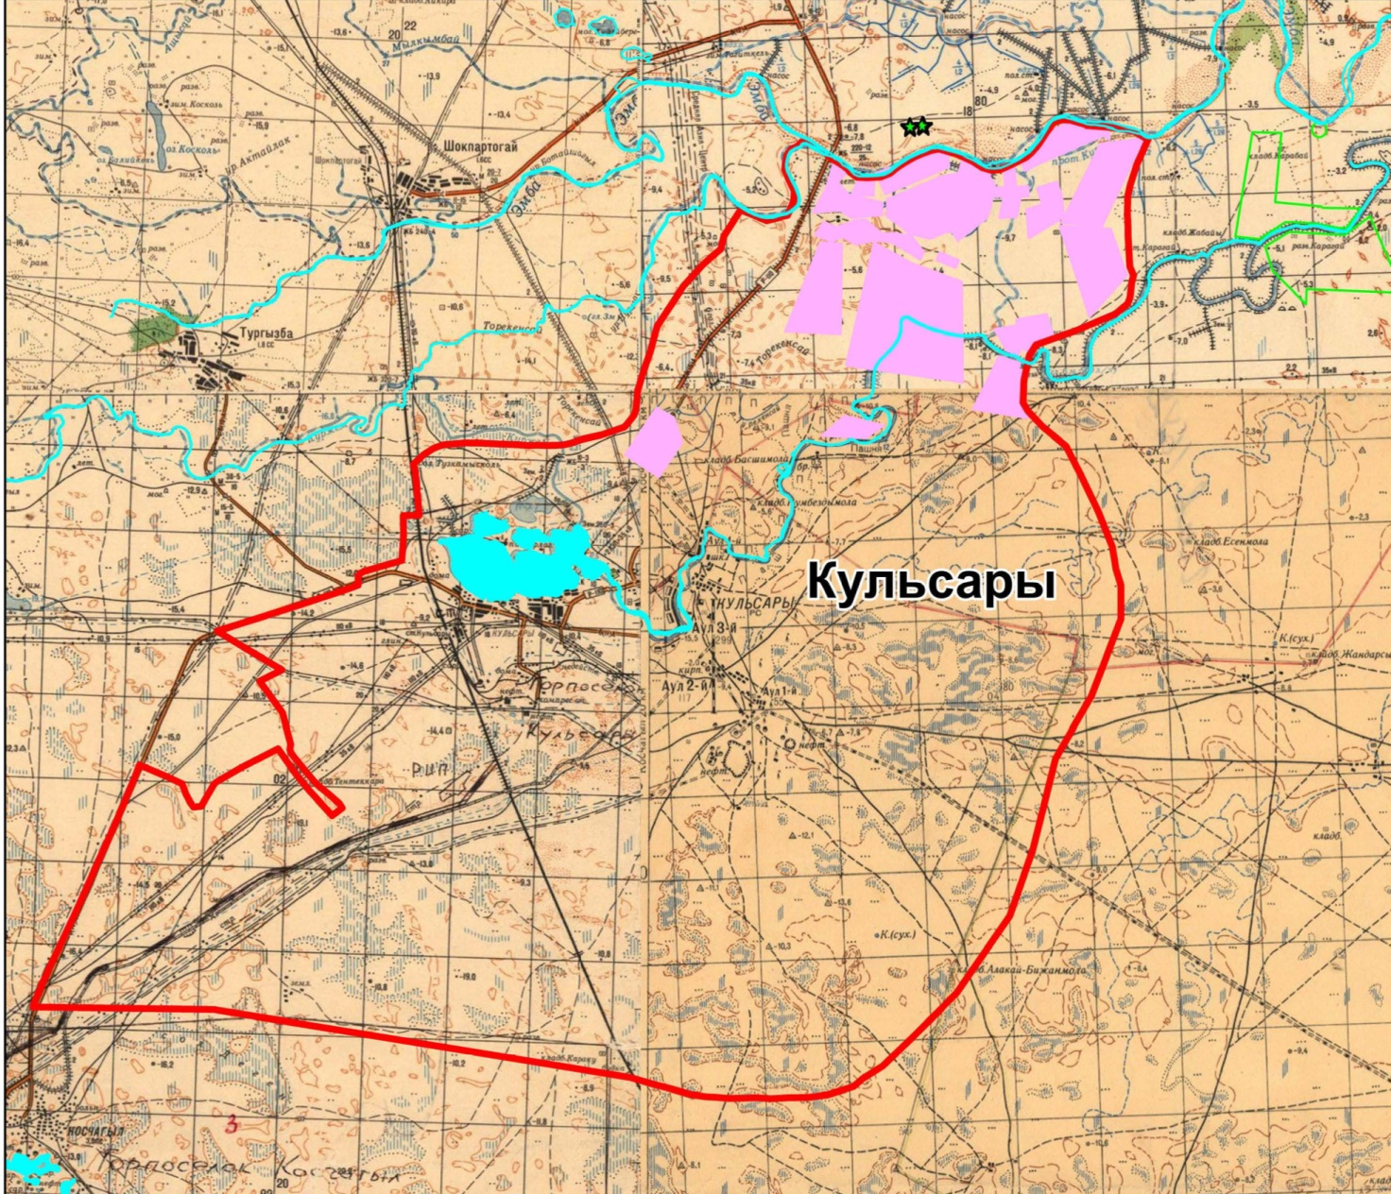

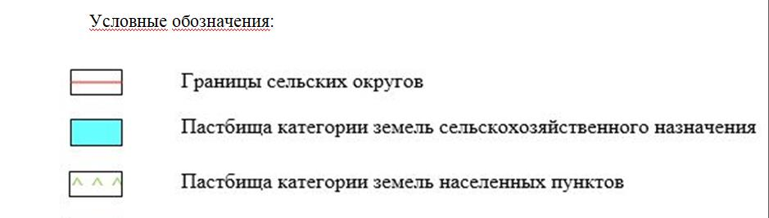

**Сведения о перераспределении пасбищ для размещения поголовья сельскохозяйственных животных физических и юридических лиц по городу Кульсары**

|  |  |
| --- | --- |
|  | Таблица-1 |

|  |  |  |  |  |  |  |
| --- | --- | --- | --- | --- | --- | --- |
| № | наименование | наличие скота | Наличие пастбищ, га | Потребность, га | Нехватка ( - )Излишки / избыток (+), га | Удовлетворение нехватки |
| 1 | Поголовье сельскохозяйственных животных в личном подворье населения | КРС-2543 голов  Мелкий рогатый скот-8626 голов  Лошадей-2276 голов  Верблюд-1291 голов | 0 | 158522,4 | -158522,4 | перемещение на отгонные пастбища |
| 2 | Поголовье сельскохозяйственных животных крестьянских и фермерских хозяйств | КРС-1943 голов  Мелкий рогатый скот-15841 голов  Лошадей - 1345 голов  Верблюд-766 голов | 28902 | 140356,8 | -111454,8 | перемещение на отгонные пастбища |

|  |  |
| --- | --- |
|  | Приложение 2 к плану по управлению пастбищами и их использованию по городу Кульсары на 2022-2023 годы |

**Приемлемые схемы пастбищеоборотов по городу Кульсары**

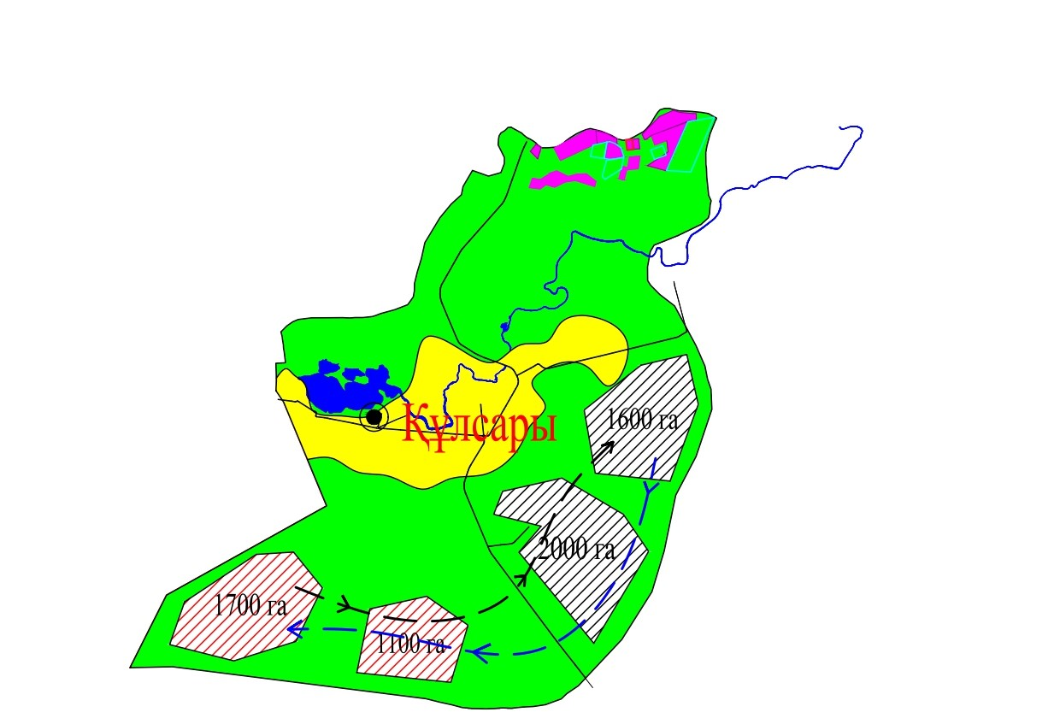

|  |  |
| --- | --- |
|  | Приложение 3 к плану по управлению пастбищами и их использованию по городу Кульсары на 2022-2023 годы |

**Карта с обозначением внешних и внутренних границ и площадей пастбищ, в том числе сезонных, объектов пастбищной инфраструктуры**

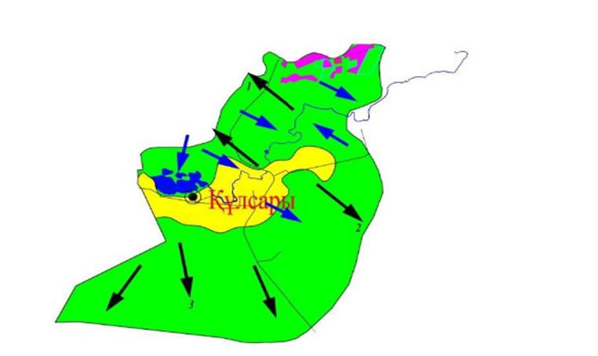

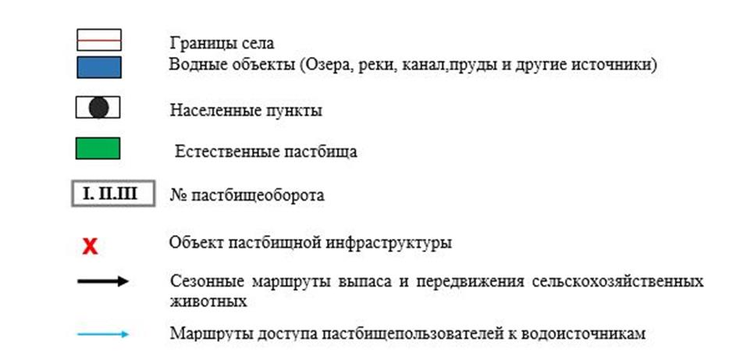

|  |  |
| --- | --- |
|  | Приложение 4 к плану по управлению пастбищами и их использованию по городу Кульсары на 2022-2023 годы |

**Схема доступа пастбищных пользователей к водоисточникам (озерам, рекам, прудам, копаньям, оросительным или обводнительным каналам, трубчатым или шахтным колодцам), составленную согласно норме потребления воды**

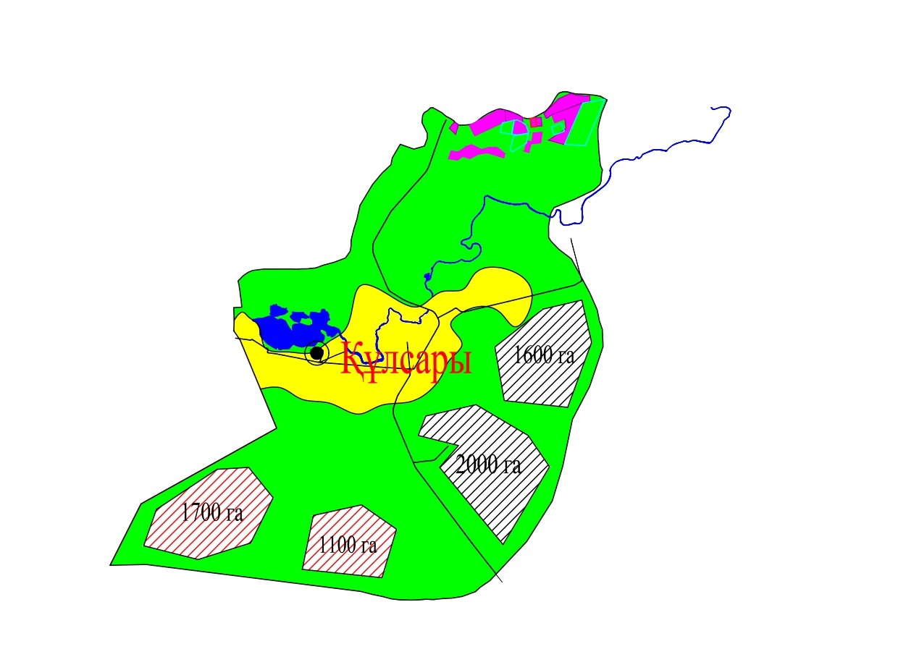

|  |  |
| --- | --- |
|  | Приложение 5 к плану по управлению пастбищами и их использованию по городу Кульсары на 2022-2023 годы |

**Схема перераспределения пастбищ для размещения поголовья сельскохозяйственных животных физических и (или) юридических лиц, у которых отсутствуют пастбища и перемещения его на предоставляемые пастбища**



|  |  |
| --- | --- |
|  | Приложение 6 к плану по управлению пастбищами и их использованию по городу Кульсары на 2022-2023 годы |

**Схема размещения поголовья сельскохозяйственных животных на отгонных пастбищах физических и (или) юридических лиц, не обеспеченных пастбищами, расположенными при городе Кульсары**



|  |  |
| --- | --- |
|  | Приложение 7 к плану по управлению пастбищами и их использованию по городу Кульсары на 2022-2023 годы |

**Календарный график по использованию пастбищ, устанавливающий сезонные маршруты выпаса и передвижения сельскохозяйственных животных**

|  |  |  |  |  |  |
| --- | --- | --- | --- | --- | --- |
| № | Наименование населенного пункта | Номер полей | | | |
| 1 | 2 | 3 | 4 |
| 1  1 | город Кульсары | с 25 апреля по 24 июня весений | с 25 июня по 24 августа летний | с 25 августа до 24 октября осений | отдых |

|  |  |
| --- | --- |
|  | Приложение 8 к плану по управлению пастбищами и их использованию по городу Кульсары на 2022-2023 годы |

**Карта города Кульсары с указанием внешних и внутренних границ и площадей пастбищ, необходимых для удовлетворения потребностей населения в выпасе сельскохозяйственных животных в личных подворьях в зависимости от местных условий и особенностей**

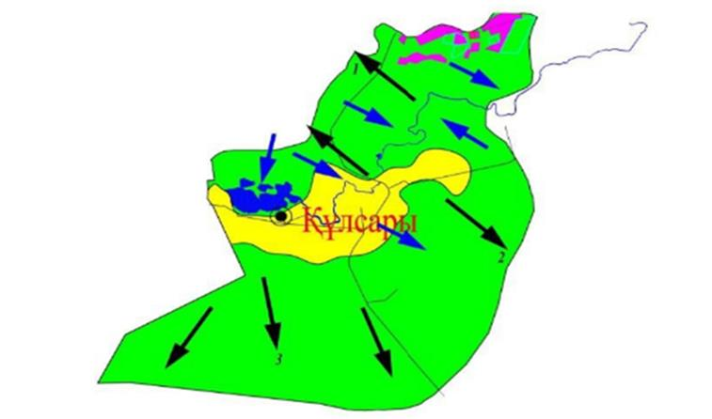

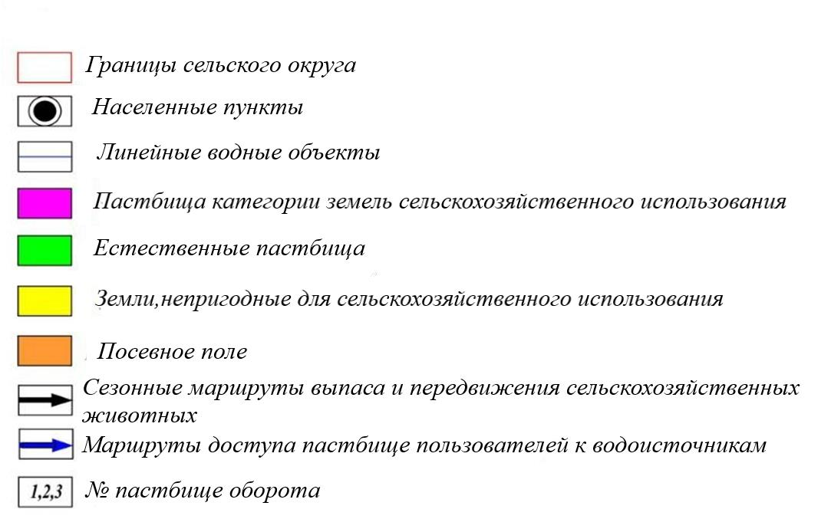

|  |  |
| --- | --- |
|  | Приложение 2 к решению  Жылыойского районного  маслихата от 30 марта 2022 года № 17-3 |

**План по управлению пастбищами и их использованию по поселок Жана Каратон на 2022-2023 годы**

      Настоящий План по управлению пастбищами и их использованию по поселок Жана Каратон Жылыойского района Атырауской области на 2022-2023 годы (далее - План) разработан в соответствии с Законом Республики Казахстан "О пастбищах", приказом Заместителя Премьер-Министра Республики Казахстан - Министра сельского хозяйства Республики Казахстан от 24 апреля 2017 года № 173 "Об утверждении Правил рационального использования пастбищ" (зарегистрированное в реестре государственной регистрации нормативных правовых актов за № 15090), приказом Министра сельского хозяйства Республики Казахстан от 14 апреля 2015 года № 3-3/332 "Об утверждении предельно допустимой нормы нагрузки на общую площадь пастбищ" (зарегистрированное в реестре государственной регистрации нормативных правовых актов за № 11064) .

      План принимается в целях рационального использования пастбищ, устойчивого обеспечения потребности в кормах и предотвращения процессов деградации пастбищ.

      План включает:

      1) схему (карту) расположения пастбищ на территории административно-территориальной единицы в разрезе категорий земель, собственников земельных участков и землепользователей на основании правоустанавливающих документов согласно приложению 1 к настоящему плану;

      2) приемлемые схемы пастбище оборотов согласно приложению 2 к настоящему плану;

      3) карту с обозначением внешних и внутренних границ и площадей пастбищ, в том числе сезонных, объектов пастбищной инфраструктуры согласно приложению 3 к настоящему плану;

      4) схему доступа пастбищепользователей к водоисточникам (озерам, рекам, прудам, копаням, оросительным или обводнительным каналам, трубчатым или шахтным колодцам), составленную согласно норме потребления воды согласно приложению 4 к настоящему плану;

      5) схему перераспределения пастбищ для размещения поголовья сельскохозяйственных животных физических и (или) юридических лиц, у которых отсутствуют пастбища, и перемещения его на предоставляемые пастбища согласно приложению 5 к настоящему плану;

      6) схему размещения поголовья сельскохозяйственных животных на отгонных пастбищах физических и (или) юридических лиц, не обеспеченных пастбищами, расположенными при поселке согласно приложению 6 к настоящему плану;

      7) календарный график по использованию пастбищ, устанавливающий сезонные маршруты выпаса и перегона сельскохозяйственных животных согласно приложению 7 к настоящему плану;

      8) карту с обозначением внешних и внутренних границ и площадей пастбищ, необходимых для удовлетворения нужд населения для выпаса сельскохозяйственных животных личного подворья, в зависимости от местных условий и особенностей согласно приложению 8 к настоящему плану;

      План принят с учетом сведений о состоянии геоботанического обследования пастбищ, сведений о ветеринарно-санитарных объектах, данных о численности поголовья сельскохозяйственных животных с указанием их владельцев – пастбище пользователей, физических и (или) юридических лиц, данных о количестве гуртов, отар, табунов, сформированных по видам и половозрастным группам сельскохозяйственных животных, сведений о формировании поголовья сельскохозяйственных животных для выпаса на отгонных пастбищах, особенностей выпаса сельскохозяйственных животных на культурных и аридных пастбищах, сведений о сервитутах для прогона скота и иных данных, предоставленных государственными органами, физическими и (или) юридическими лицами, с участием органов местного самоуправления совместно с акимом поселка и пастбище пользователей.

      Общая площадь территории поселка Жана Каратон составляет 8 973 га, в том числе земли населенных пунктов – 8 973 га, земли запаса - 0 га.

      По административно-территориальному делению рельеф поселка Жана Каратон равнинный. Территория поселка расположена в центральной части Прикаспийской впадины. Большую часть территории занимают пески климат засушливый, континентальный, лето жаркое, зима холодная. Средняя температура января-8ºС. На севере бывают морозные дни до - 14ºС, иногда до-30ºС. Средняя температура июля колеблется в пределах +30-31ºС. Территория поселка в основном относится к зоне пустынно-полупустынной зоны, здесь произрастают растения, характеризующиеся низкой влажностью, горькими, солоноватыми почвами.

      На 1 января 2021 года в поселке Жана Каратон (в личном подворье) имеется 855 голов крупного рогатого скота, 478 голов мелкого рогатого скота, 31 голова лошадей, 132 верблюдов.

      Нормы нагрузки на поголовье КРС-18 га/гол., мелкого рогатого скота – 3,6 га/голов, лошадей-21,6 га/голов, верблюдов-25,2 га/голов, для выпаса сельскохозяйственных животных личного подворья местного населения необходимо 21106,2 га пастбищ.

      Отчет:

      Для КРС-855 голов* 18га./ голов = 15390 га.

      Для мелкого рогатого скота-478 голов * 3,6 га./ голов = 1 720,2 га.

      Для лошади - 31 голов* 21,6 га./ голов = 669,6 га.

      Для верблюда - 132 голов* 25,2 га./ голов = 3 326,4 га.

      15390 га.+ 1 720,2 га.+ 669,6 га.+ 3 326,4 га. = 21106,2 га.

      На 1 января 2022 года поголовье скота в товариществах с ограниченной ответственностью (далее-ТОО), крестьянских и фермерских хозяйствах поселка Жана Каратон составляет: крупный рогатый скот 167 головы, мелкий рогатый скот 1008 головы, лошади 147 головы, верблюды 159 голова.

      Для выпаса сельскохозяйственных животных в товарищество с ограниченной ответственностью (далее-ТОО), крестьянских и фермерских хозяйств необходимо дополнительно 13715,4 га пастбищ, при имеющихся пастбищных угодьях 0 га.

      Отчет:

      Для КРС-167 голов *18га./ голов = 3 006 га.

      Для мелкого рогатого скота – 1008 голов *3,6 га./ голов = 3628,8 га.

      Для лошади- 147 голов*21,6 га./ голов = 3 175,2 га.

      Для верблюда - 159 голов *25,2 га./ голов = 3906 га.

      3 492 га.+4 042,8 га.+3 283,2 га.+4 561,2 га. = 13715,4 га.

      13715,4-0 = 13715,4 га.

      Согласно данным баланса земель Жылыойского района, площадь пастбищ, находящихся в землепользовании всех ТОО, крестьянских и фермерских хозяйств на территории поселка Жана Каратон, составляет 0 га.

      На территории поселка Жана Каратон имеется 1 (один) скотомогильник.

      На территории поселка Жана Каратон нет аридных пастбищ.

      В поселке Жана Каратон не установлены сервитуты для выгона скота.

      Скот физических и (или) юридических лиц, не обеспеченных пастбищами в черте поселка, переводится на отдаленные пастбища в соответствии с приложением 5 к настоящему плану.

|  |  |
| --- | --- |
|  | Приложение 1 к плану по управлению пастбищами и их использованию по поселку Жана Каратон на 2022-2023 годы |

**Схема (карта) расположения пастбищ на территории поселка Жана Каратон в разрезе категорий земель, собственников земельных участков и землепользователей на основании правоустанавливающих документов**

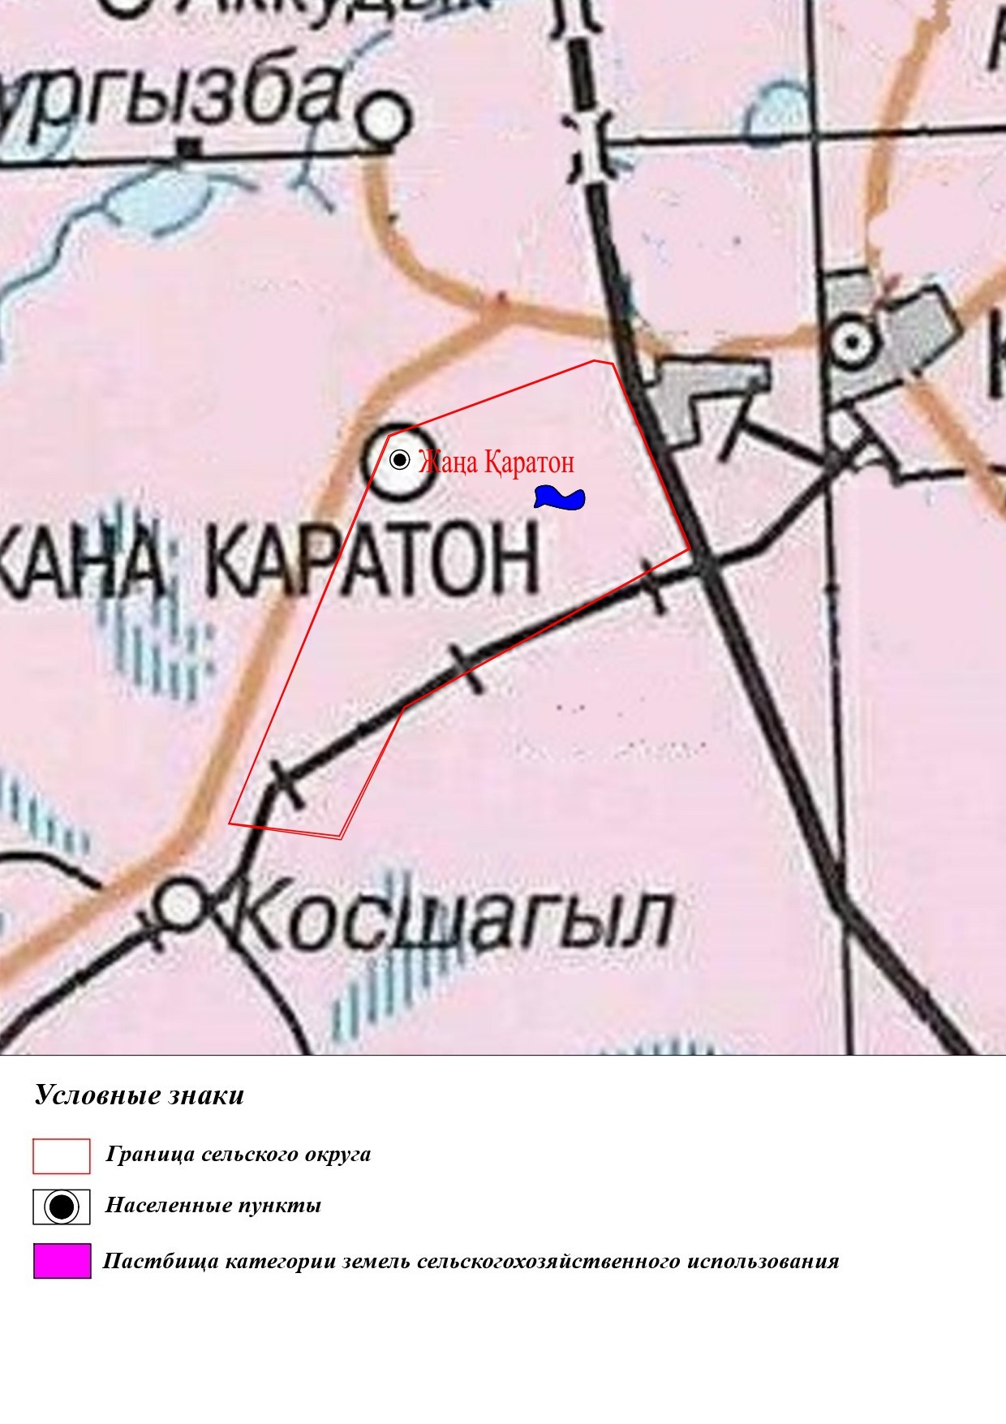

**Сведения о перераспределении пастбищ для размещения поголовья сельскохозяйственных животных физических и юридических лиц поселок Жана Каратон**

|  |  |
| --- | --- |
|  | Таблица-1 |

|  |  |  |  |  |  |  |
| --- | --- | --- | --- | --- | --- | --- |
| № | наименование | Наличие скота | Наличие пастбищ, га | Потребность, га | Нехватка (-)/излишки(+) пастбищ, га | Удовлетворение нехватка |
| 1 | Поголовье сельскохозяйственных животных в личном подворье населения | КРС-948 голов  Мелкий рогатый скот-478 голов  Лошадей-31 голов  Верблюд-137 голов | 0 | 22906,2 | -22906,2 | Перемещение на отгонные пастбища |
| 2 | Поголовье сельскохозяйственных животных крестьянских и фермерских хозяйств | КРС-194 голов  Мелкий рогатый скот-1123 головы  Лошадей - 152 головы  Верблюд-181 голов | 0 | 15379,2 | -15379,2 | перемещение на отгонные пастбища |

|  |  |
| --- | --- |
|  | Приложение 2 к плану по управлению пастбищами и их использованию по поселку Жана Каратон на 2022-2023 годы |

**Приемлемые схемы пастбищеоборотов по поселку Жана Каратон**

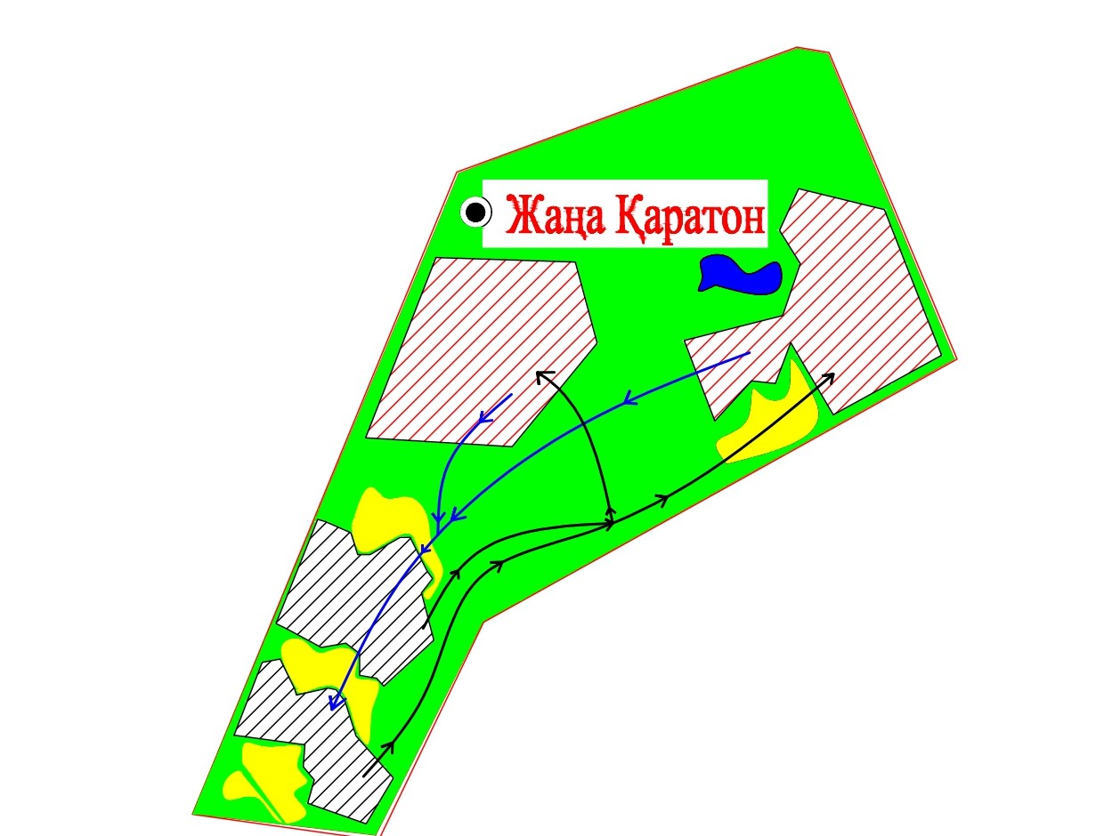

|  |  |
| --- | --- |
|  | Приложение 3 к плану по управлению пастбищами и их использованию по поселку Жана Каратон на 2022-2023 годы |

**Карта с обозначением внешних и внутренних границ и площадей пастбищ, в том числе сезонных, объектов пастбищной инфраструктуры**

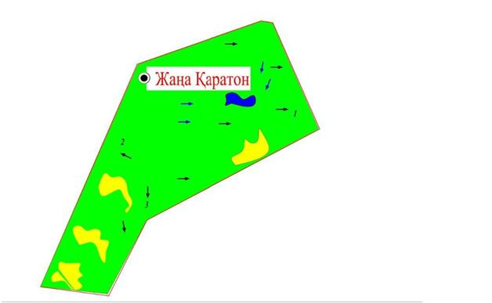

|  |  |
| --- | --- |
|  | Приложение 4 к плану по управлению пастбищами и их использованию по поселку Жана Каратон на 2022-2023 годы |

**Схема доступа пастбищных пользователей к водоисточникам (озерам, рекам, прудам, копаньям, оросительным или обводнительным каналам, трубчатым или шахтным колодцам), составленную согласно норме потребления воды**

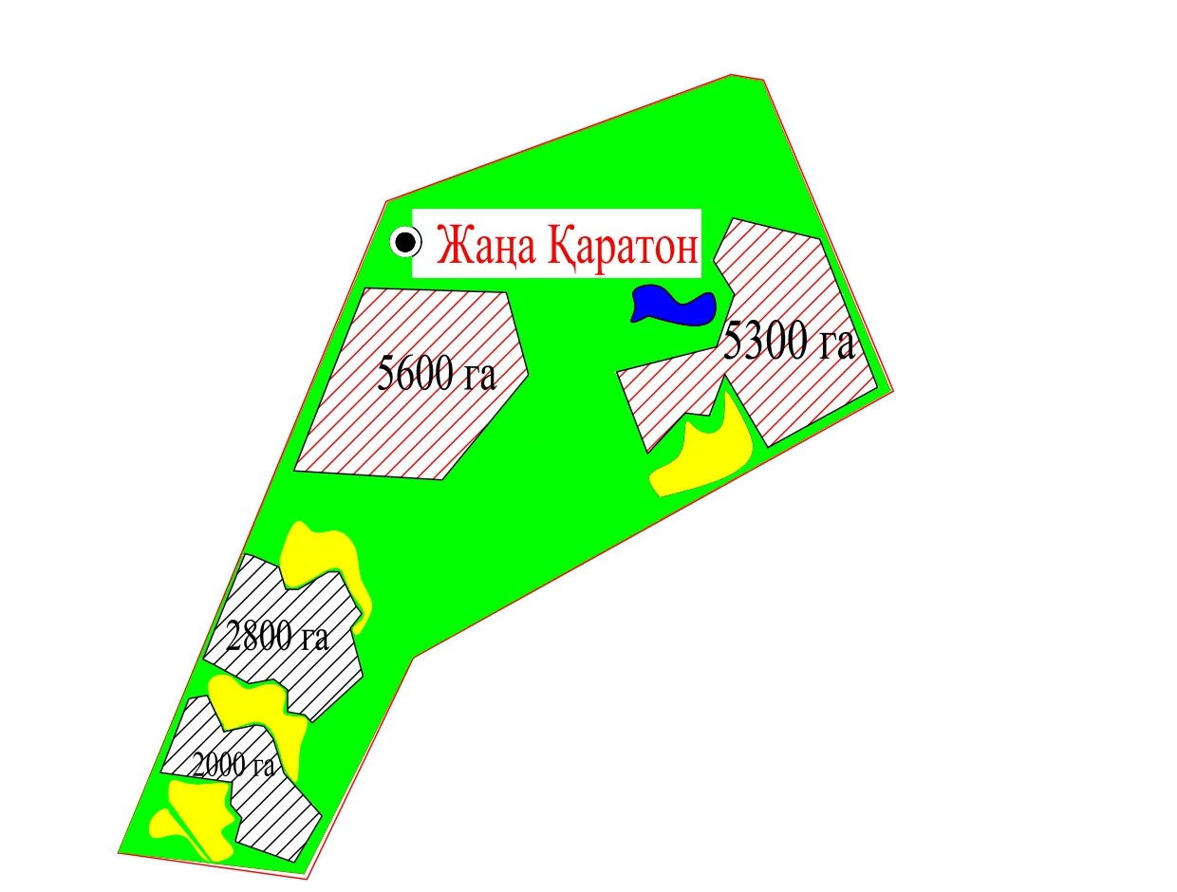

|  |  |
| --- | --- |
|  | Приложение 5 к плану по управлению пастбищами и их использованию по поселку Жана Каратон на 2022-2023 годы |

**Схема перераспределения пастбищ для размещения поголовья сельскохозяйственных животных физических и (или) юридических лиц, у которых отсутствуют пастбища и перемещения его на предоставляемые пастбища**



|  |  |
| --- | --- |
|  | Приложение 6 к плану по управлению пастбищами и их использованию по поселку Жана Каратон на 2022-2023 годы |

**Схема размещения поголовья сельскохозяйственных животных, на отгонных пастбищах физических и (или) юридических лиц, не обеспеченных пастбищами, расположенными при поселке Жана Каратон**

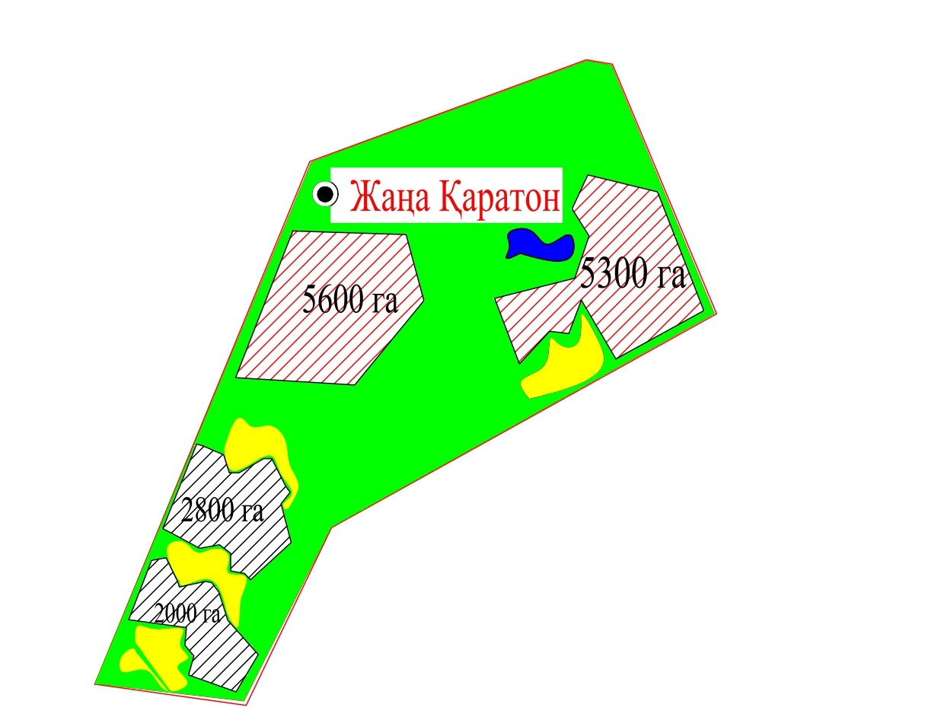

|  |  |
| --- | --- |
|  | Приложение 7 к плану по управлению пастбищами и их использованию по поселку Жана Каратон на 2022-2023 годы |

**Календарный график по использованию пастбищ, устанавливающий сезонные маршруты выпаса и передвижения сельскохозяйственных животных**

|  |  |  |  |  |  |
| --- | --- | --- | --- | --- | --- |
| № | Наименование населенного пункта | Номер полей | | | |
| 1 | 2 | 3 | 4 |
| 11 | поселок Жана Каратон | с 25 апреля по 24 июня весений | с 25 июня по 24 августа летний | с 25 августа до 24 октября осений | отдых |

|  |  |
| --- | --- |
|  | Приложение 8 к плану по управлению пастбищами и их использованию по поселку Жана Картон на 2022-2023 годы |

**Карта внешних и внутренних границ и площадей пастбищ, необходимых для обеспечения потребности населения в выпасе сельскохозяйственных животных на приусадебном участке в поселке Жана Каратон в зависимости от местных условий и особенностей**

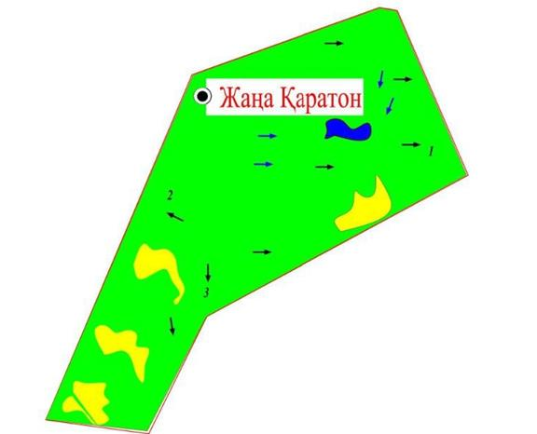

|  |  |
| --- | --- |
|  | Приложение 3 к решению  Жылыойского районного  маслихата от 30 марта 2022  года № 17-3 |

**План по управлению пастбищами и их использованию по Кара Арнинскому сельскому округу на 2022-2023 годы**

      Настоящий План по управлению пастбищами и их использованию по Кара Арнинскому сельскому округу Жылыойского района Атырауской области на на 2022-2023 годы (далее - План) разработан в соответствии с Законом Республики Казахстан "О пастбищах", приказом Заместителя Премьер-Министра Республики Казахстан - Министра сельского хозяйства Республики Казахстан от 24 апреля 2017 года № 173 "Об утверждении Правил рационального использования пастбищ" (зарегистрированное в реестре государственной регистрации нормативных правовых актов за № 15090), приказом Министра сельского хозяйства Республики Казахстан от 14 апреля 2015 года № 3-3/332 "Об утверждении предельно допустимой нормы нагрузки на общую площадь пастбищ" (зарегистрированное в реестре государственной регистрации нормативных правовых актов за № 11064) .

      План принимается в целях рационального использования пастбищ, устойчивого обеспечения потребности в кормах и предотвращения процессов деградации пастбищ.

      План включает:

      1) схему (карту) расположения пастбищ на территории административно-территориальной единицы в разрезе категорий земель, собственников земельных участков и землепользователей на основании правоустанавливающих документов согласно приложению 1 к настоящему плану;

      2) приемлемые схемы пастбище оборотов согласно приложению 2 к настоящему плану;

      3) карту с обозначением внешних и внутренних границ и площадей пастбищ, в том числе сезонных, объектов пастбищной инфраструктуры согласно приложению 3 к настоящему плану;

      4) схему доступа пастбищепользователей к водоисточникам (озерам, рекам, прудам, копаням, оросительным или обводнительным каналам, трубчатым или шахтным колодцам), составленную согласно норме потребления воды согласно приложению 4 к настоящему плану;

      5) схему перераспределения пастбищ для размещения поголовья сельскохозяйственных животных физических и (или) юридических лиц, у которых отсутствуют пастбища, и перемещения его на предоставляемые пастбища согласно приложению 5 к настоящему плану;

      6) схему размещения поголовья сельскохозяйственных животных на отгонных пастбищах физических и (или) юридических лиц, не обеспеченных пастбищами, расположенными при селе согласно приложению 6 к настоящему плану;

      7) календарный график по использованию пастбищ, устанавливающий сезонные маршруты выпаса и перегона сельскохозяйственных животных согласно приложению 7 к настоящему плану;

      8) карту с обозначением внешних и внутренних границ и площадей пастбищ, необходимых для удовлетворения нужд населения для выпаса сельскохозяйственных животных личного подворья, в зависимости от местных условий и особенностей согласно приложению 8 к настоящему плану;

      План принят с учетом сведений о состоянии геоботанического обследования пастбищ, сведений о ветеринарно-санитарных объектах, данных о численности поголовья сельскохозяйственных животных с указанием их владельцев – пастбище пользователей, физических и (или) юридических лиц, данных о количестве гуртов, отар, табунов, сформированных по видам и половозрастным группам сельскохозяйственных животных, сведений о формировании поголовья сельскохозяйственных животных для выпаса на отгонных пастбищах, особенностей выпаса сельскохозяйственных животных на культурных и аридных пастбищах, сведений о сервитутах для прогона скота и иных данных, предоставленных государственными органами, физическими и (или) юридическими лицами, с участием органов местного самоуправления совместно с акимом сельского округа и пастбище пользователей.

      Общая площадь территории сельского округа Кара Арна составляет 560 030 га, в том числе земли населенных пунктов - 5 725 га, земли запаса – 554 305 га.

      По административно-территориальному делению в сельском округе Кара Арна имеется 1 сельский населенный пункт село Шокпартогай.

      Территория округа на территории бывшего совхоза "Казахстан" на западе граничит с Макатским районом, на севере с Кызылкогой, Байганинским районом Актюбинской области, на востоке и юге с рекой Жем и территорией Жемского сельского округа. Климат засушливый, континентальный, лето жаркое, зима холодная. Средняя температура января -8 ºC, на севере -15 ºC, иногда бывают морозные дни до -30 ºC. Средняя температура июля колеблется в пределах +30 +35 ºC. Так как территория села относится в основном к зоне пустынно-полупустынной зоны, то здесь произрастают полынь, ежевика, солодка, итсигек, адыраспан, жантак, мужские травы.

      На 1 января 2022 года в сельском округе Кара Арна (в личном подворье) насчитывается 1667 голов крупного рогатого скота, 20403 голов мелкого рогатого скота, 46 голов лошадей, 201 верблюд.

      Нормы нагрузки на поголовье КРС-18 га/гол., мелкого рогатого скота – 3,6 га/голов, лошадей-21,6 га/голов, верблюдов-25,2 га/голов, для выпаса сельскохозяйственных животных личного подворья местного населения необходимо 43408,8 га пастбищ.

      Отчет:

      Для КРС – 1667 голов* 18га./ голов = 30006 га.

      Для мелкого рогатого скота-2040 голов* 3,6 га./ голов = 7344 га.

      Для лошади - 46 голов* 21,6 га./ голов = 993,6 га.

      Для верблюда-201 голов* 25,2 га./ голов = 5 065,2 га.

      30006 га.+ 7344 га.+ 993,6 га.+ 5 065,2 га. = 43408,8 га.

      На 1 января 2022 года поголовье скота в товариществах с ограниченной ответственностью (далее-ТОО), крестьянских и фермерских хозяйствах сельского округа Кара Арна составляет: крупного рогатого скота 2294 голов, мелкого рогатого скота 26903 голов, лошадей 2059 голов, верблюдов 736 голов.

      Для выпаса сельскохозяйственных животных ТОО, крестьянских и фермерских хозяйств необходимо 217 065 га имеющихся пастбищных угодий, дополнительно 15900,6 га пастбищ.

      Отчет:

      Для КРС-2294 голов *18га./ голов = 41292 га.

      Для мелкого рогатого скота-26903 голов *3,6 га./ голов = 96850,8 га.

      Для лошади-2059 голов *21,6 га./ голов = 4447404 га.

      Для верблюда-736 голов *25,2 га./ голов = 18547,2 га.

      41292га.+96850,8 га.+44474,4 га.+18547,2 га. = 201164,4 га.

      217 065-201164,4 = 15900,6 га.

      Согласно данным баланса земель Жылыойского района, площадь пастбищ, находящихся в землепользовании всех ТОО, крестьянских и фермерских хозяйств на территории сельского округа Кара Арна, составляет 217 065.

      На территории сельского округа Кара Арна имеется 1 (один) скотомогильник.

      На территории Кара Арнинского сельского округа аридных пастбищ нет.

      В сельском округе Кара Арна сервитуты для выгона скота не установлены.

      Скот физических и (или) юридических лиц, не обеспеченных пастбищами в черте села, переводится на отдаленные пастбища в соответствии с приложением 5 к настоящему плану.

|  |  |
| --- | --- |
|  | Приложение 1 к плану по управлению пастбищами и их использованию по Кара Арнинскому сельскому округу на 2022-2023 годы |

**Схема (карта) расположения пастбищ на территории Кара Арнинского сельского округа в разрезе категорий земель, собственников земельных участков и землепользователей на основании правоустанавливающих документов**

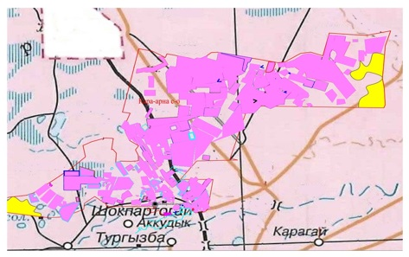



**Сведения о перераспределении пастбищ для размещения поголовья сельскохозяйственных животных физических и юридических лиц Кара Арнинского сельского округа**

|  |  |
| --- | --- |
|  | Таблица 1 |

|  |  |  |  |  |  |  |
| --- | --- | --- | --- | --- | --- | --- |
| № | наименование | наличие скота | Наличие пастбищ, га | Потребность, га | Нехватка (-) /излишки(+) пастбищ, га | Удовлетворение нехватки |
| 1 | Поголовье сельскохозяйственных животных в личном подворье населения | КРС-2027 голов  Мелкий рогатый скот-2793 голов  Лошадей - 114 голов  Верблюд-201 голов | 0 | 45068,2 | -45068,2 | перемещение на отгонные пастбища |
| 2 | Поголовье сельскохозяйственных животных крестьянских и фермерских хозяйств | КРС-2570 голов  Мелкий рогатый скот-35018 голов  Лошадей-2498 голов  Верблюд-865 голов | 217065 | 248079,6 | -31014,6 | перемещение на отгонные пастбища |

|  |  |
| --- | --- |
|  | Приложение 2 к плану по управлению пастбищами и их использованию по Кара Арнинскому сельскому округу на 2022-2023 годы |

**Приемлемые схемы пастбищеоборотов по Кара Арнинскому сельскому округу**

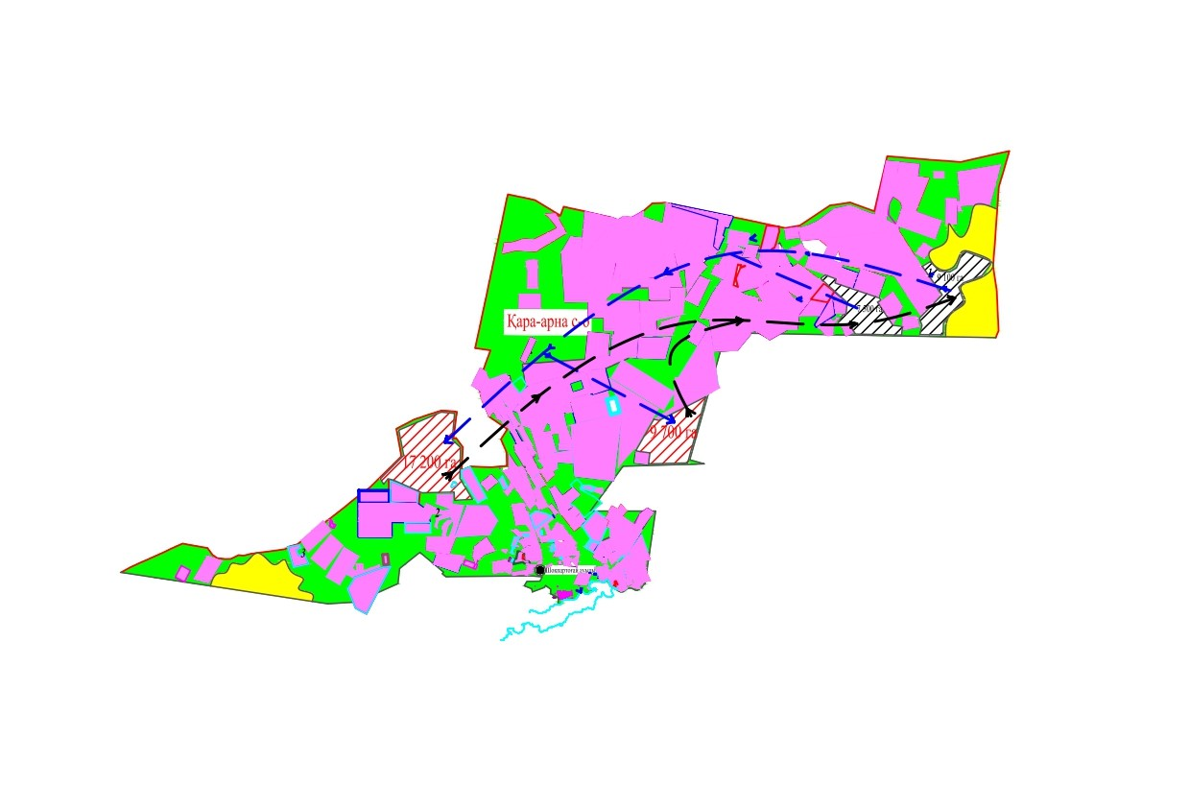

|  |  |
| --- | --- |
|  | Приложение 3 к плану по управлению пастбищами и их использованию по Кара Арнинскому сельскому округу на 2022-2023 годы |

**Карта с обозначением внешних и внутренних границ и площадей пастбищ, в том числе сезонных, объектов пастбищной инфраструктуры**

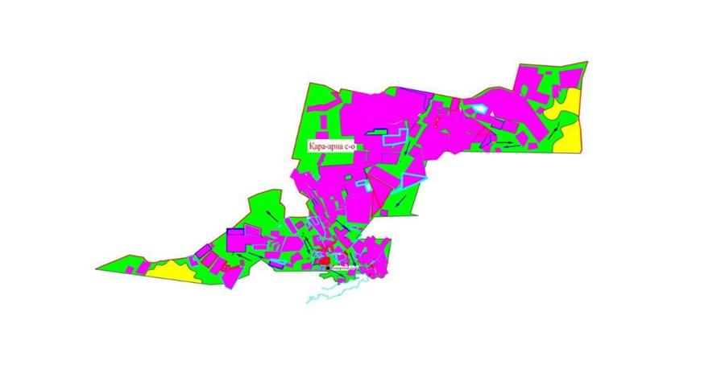

|  |  |
| --- | --- |
|  | Приложение 4 к плану по управлению пастбищами и их использованию по Кара Арнинскому сельскому округу на 2022-2023 годы |

**Схема доступа пастбище пользователей к водоисточникам (озерам, рекам, прудам, копаньям, оросительным или обводнительным каналам, трубчатым или шахтным колодцам), составленную согласно норме потребления воды**

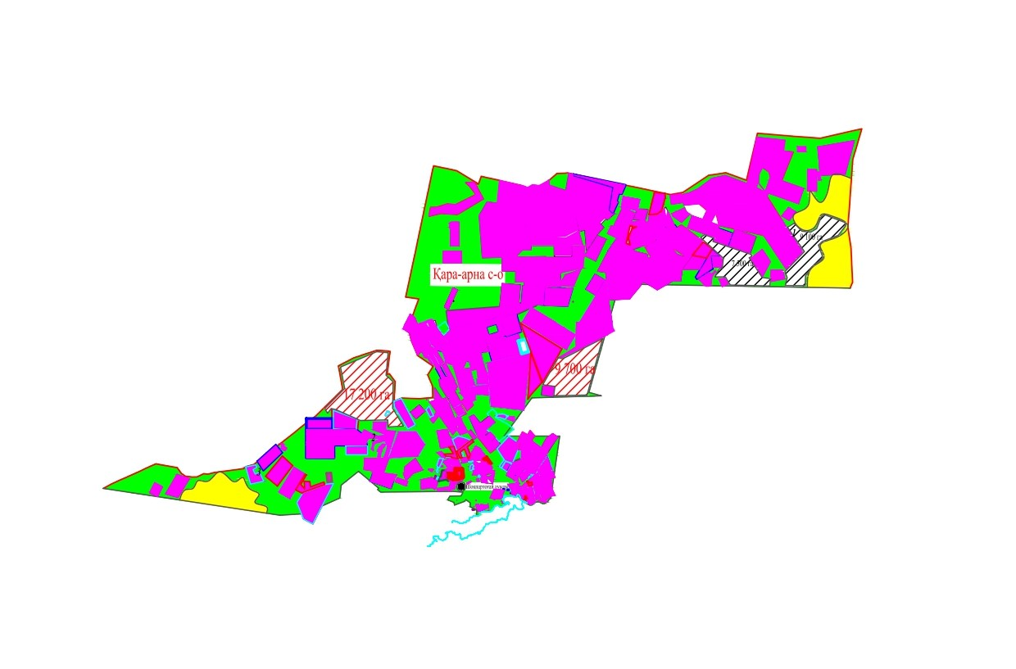

|  |  |
| --- | --- |
|  | Приложение 5 к плану по управлению пастбищами и их использованию по Кара Арнинскому сельскому округу на 2022-2023 годы |

**Схема перераспределения пастбищ для размещения поголовья сельскохозяйственных животных физических и (или) юридических лиц, у которых отсутствуют пастбища и перемещения его на предоставляемые пастбища**



|  |  |
| --- | --- |
|  | Приложение 6 к плану по управлению пастбищами и их использованию по Кара Арнинскому сельскому округу на 2022-2023 годы |

**Схема размещения поголовья сельскохозяйственных животных на отгонных пастбищах физических и (или) юридических лиц, не обеспеченных пастбищами, расположенными при Кара Арнинском сельском округе**



|  |  |
| --- | --- |
|  | Приложение 7 к плану по управлению пастбищами и их использованию по Кара Арнинскому сельскому округу на 2022-2023 годы |

**Календарный график по использованию пастбищ, устанавливающий сезонные маршруты выпаса и передвижения сельскохозяйственных животных**

|  |  |  |  |  |  |
| --- | --- | --- | --- | --- | --- |
| № | Наименование населенного пункта | Номер полей | | | |
| 1 | 2 | 3 | 4 |
| 11 | Кара Арнинский сельский округ | с 25 апреля по 24 июня весений | с 25 июня по 24 августа летний | с 25 августа до 24 октября осений | отдых |

|  |  |
| --- | --- |
|  | Приложение 8 к плану по управлению пастбищами и их использованию по Кара-Арнинскому сельскому округу на 2022-2023 годы |

**Карта внешних и внутренних границ и площадей пастбищ, необходимых для обеспечения потребности населения в выпасе сельскохозяйственных животных на приусадебном участке в Кара Арнинскому сельскому округу в зависимости от местных условий и особенностей**

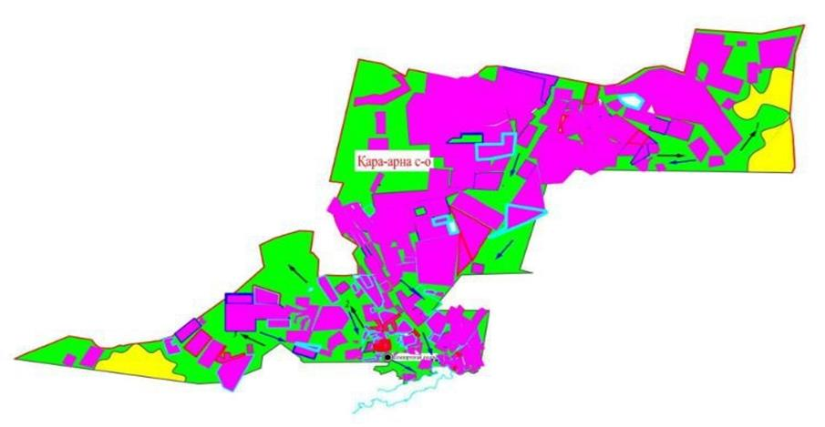



|  |  |
| --- | --- |
|  | Приложение 4 к решению  Жылыойского районного  маслихата от 30 марта 2022  года № 17-3 |

**План по управлению пастбищами и их использованию по Жемскому сельскому округу на 2022-2023 годы**

      Настоящий План по управлению пастбищами и их использованию по Жемскому сельскому округу Жылыойского района Атырауской области на на 2022-2023 годы (далее - План) разработан в соответствии с Законом Республики Казахстан "О пастбищах", приказом Заместителя Премьер-Министра Республики Казахстан - Министра сельского хозяйства Республики Казахстан от 24 апреля 2017 года № 173 "Об утверждении Правил рационального использования пастбищ" (зарегистрированное в реестре государственной регистрации нормативных правовых актов за № 15090), приказом Министра сельского хозяйства Республики Казахстан от 14 апреля 2015 года № 3-3/332 "Об утверждении предельно допустимой нормы нагрузки на общую площадь пастбищ" (зарегистрированное в реестре государственной регистрации нормативных правовых актов за № 11064) .

      План принимается в целях рационального использования пастбищ, устойчивого обеспечения потребности в кормах и предотвращения процессов деградации пастбищ.

      План включает:

      1) схему (карту) расположения пастбищ на территории административно-территориальной единицы в разрезе категорий земель, собственников земельных участков и землепользователей на основании правоустанавливающих документов согласно приложению 1 к настоящему плану;

      2) приемлемые схемы пастбище оборотов согласно приложению 2 к настоящему плану;

      3) карту с обозначением внешних и внутренних границ и площадей пастбищ, в том числе сезонных, объектов пастбищной инфраструктуры согласно приложению 3 к настоящему плану;

      4) схему доступа пастбищепользователей к водоисточникам (озерам, рекам, прудам, копаням, оросительным или обводнительным каналам, трубчатым или шахтным колодцам), составленную согласно норме потребления воды согласно приложению 4 к настоящему плану;

      5) схему перераспределения пастбищ для размещения поголовья сельскохозяйственных животных физических и (или) юридических лиц, у которых отсутствуют пастбища, и перемещения его на предоставляемые пастбища согласно приложению 5 к настоящему плану;

      6) схему размещения поголовья сельскохозяйственных животных на отгонных пастбищах физических и (или) юридических лиц, не обеспеченных пастбищами, расположенными при селе согласно приложению 6 к настоящему плану;

      7) календарный график по использованию пастбищ, устанавливающий сезонные маршруты выпаса и перегона сельскохозяйственных животных согласно приложению 7 к настоящему плану;

      8) карту с обозначением внешних и внутренних границ и площадей пастбищ, необходимых для удовлетворения нужд населения для выпаса сельскохозяйственных животных личного подворья, в зависимости от местных условий и особенностей согласно приложению 8 к настоящему плану;

      План принят с учетом сведений о состоянии геоботанического обследования пастбищ, сведений о ветеринарно-санитарных объектах, данных о численности поголовья сельскохозяйственных животных с указанием их владельцев – пастбище пользователей, физических и (или) юридических лиц, данных о количестве гуртов, отар, табунов, сформированных по видам и половозрастным группам сельскохозяйственных животных, сведений о формировании поголовья сельскохозяйственных животных для выпаса на отгонных пастбищах, особенностей выпаса сельскохозяйственных животных на культурных и аридных пастбищах, сведений о сервитутах для прогона скота и иных данных, предоставленных государственными органами, физическими и (или) юридическими лицами, с участием органов местного самоуправления совместно с акимом сельского округа и пастбище пользователей.

      Общая площадь территории Жемского сельского округа составляет 354 283 га, в том числе земли населенных пунктов – 13 479 га, земли запаса – 340 804 га.

      По административно-территориальному делению в Жемском сельском округе имеются 3 сельских населенных пункта: с. Тургызба, с. Караша, с. Койсары.

      Рельеф Жемского сельского округа равнинный. Территория округа расположена в центральной части Прикаспийской впадины. Большую часть территории занимают пески климат засушливый, континентальный, лето жаркое, зима холодная. Средняя температура января-8ºС. На севере бывают морозные дни до - 14ºС, иногда до-30ºС. Средняя температура июля составляет от +30 до + 35ºС. Площадь села в основном относится к зоне пустынно-полупустынной зоны, здесь произрастают растения, характеризующиеся низкой влажностью, горькими, солоноватыми почвами. Травы, произрастающие в основной зоне, включают полынь, жантак, адраспан, епелек, балыккоз, айлы кога, алабота и др.

      На 1 января 2022 года в Жемском сельском округе (в личном подворье) насчитывается 1889 голов крупного рогатого скота, 2420 голов мелкого рогатого скота, 526 голов лошадей, 173 верблюдов.

      Нормы нагрузки на поголовье КРС-18 га/голов, мелкого рогатого скота – 3,6 га/голов, лошадей-21,6 га/голов, верблюдов-25,2 га/голов, для выпаса сельскохозяйственных животных личного подворья местного населения необходимо 48209,76 га пастбищ.

      Отчет:

      Для КРС-1889 голов* 18га./ голов = 34002 га.

      Для мелкого рогатого скота-2420 голов* 3,6 га./ голов = 8712 га.

      Для лошади-526 голов* 21,6 га./ голов = 1136,16 га.

      Для верблюда - 173 голов* 25,2 га./ голов = 4359,6 га.

      34002 га.+ 8712 га.+ 1136,16 га.+ 4359,6 га. = 48209,76 га.

      На 1 января 2022 года поголовье скота в товариществах с ограниченной ответственностью (далее-ТОО), крестьянских и фермерских хозяйствах Жемского сельского округа составляет: крупного рогатого скота

      1559 голов, мелкого рогатого скота 2009 голов, лошадей 1006 голов, верблюдов 388 голов.

      При наличии пастбищных угодий ТОО, крестьянских и фермерских хозяйств для выпаса сельскохозяйственных животных 111 459 га, в дополнительном запасе 44657,4 га пастбищ.

      Отчет:

      Для КРС – 1559 голов *18га./ голов = 28062 га.

      Для мелкого рогатого скота-2009 голов *3,6 га./ голов = 7232,4 га.

      Для лошади - 1006 голов *21,6 га./ голов = 21729,6 га.

      Для верблюда-388 голов *25,2 га./ голов = 9 777,6 га.

      28062 га.+ 7232,4 га.+ 21729,6 га.+ 9 777,6 га. = 66801,6 га.

      111 459 – 66801,6= 44657,4 га.

      Согласно данным баланса земель Жылыойского района, площадь пастбищ, находящихся в землепользовании всех ТОО, крестьянских и фермерских хозяйств на территории Жемского сельского округа, составляет 111 459 га.

      На территории жемского сельского округа имеется 1 (один) скотомогильник.

      На территории джемского сельского округа аридных пастбищ нет.

      В Жемском сельском округе не установлены сервитуты для выгона скота.

      Скот физических и (или) юридических лиц, не обеспеченных пастбищами в черте села, переводится на отдаленные пастбища в соответствии с приложением 5 к настоящему плану.

|  |  |
| --- | --- |
|  | Приложение 1 к плану по управлению пастбищами и их использованию по Жемскому сельскому округу на 2022-2023 годы |

**Схема (карта) расположения пастбищ на территории Жемского сельского округа в разрезе категорий земель, собственников земельных участков и землепользователей на основании правоустанавливающих документов**

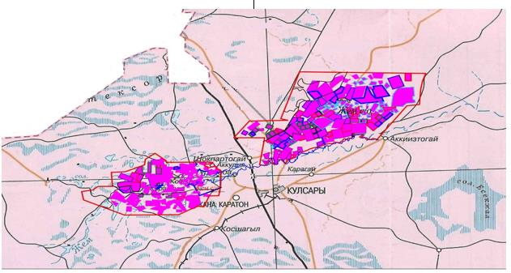



**Сведения о перераспределении пастбищ для размещения поголовья сельскохозяйственных животных физических и юридических лиц Жемского сельского округа**

|  |  |
| --- | --- |
|  | Таблица 1 |

|  |  |  |  |  |  |  |
| --- | --- | --- | --- | --- | --- | --- |
| № | наименование | наличие скота | Наличие пастбищ, га | Потребность, га | Нехватка (-)/излишки(+) пастбищ, га | Удовлетворение нехватка |
| 1 | Поголовье сельскохозяйственных животных в личном подворье населения | КРС-2403 голов  Мелкий рогатый скот-2942 головы  Лошадей-570 голов  Верблюд-161 голов | 0 | 70224,4 | -70224,4 | Перемещение на отгонные пастбища |
| 2 | Поголовье сельскохозяйственных животных крестьянских и фермерских хозяйств | КРС-1747 голов  Мелкий рогатый скот-3027 голов  Лошадей - 1021 голов  Верблюд-396 голов | 111459 | 74376 | +37083 | Перемещение на отгонные пастбища |

|  |  |
| --- | --- |
|  | Приложение 2 к плану по |
|  | управлению пастбищами и их |
|  | использованию по Жемскому |
|  | сельскому округу на 2022-2023 годы |

**Приемлемые схемы пастбищеоборотов по Жемскому сельскому округу**

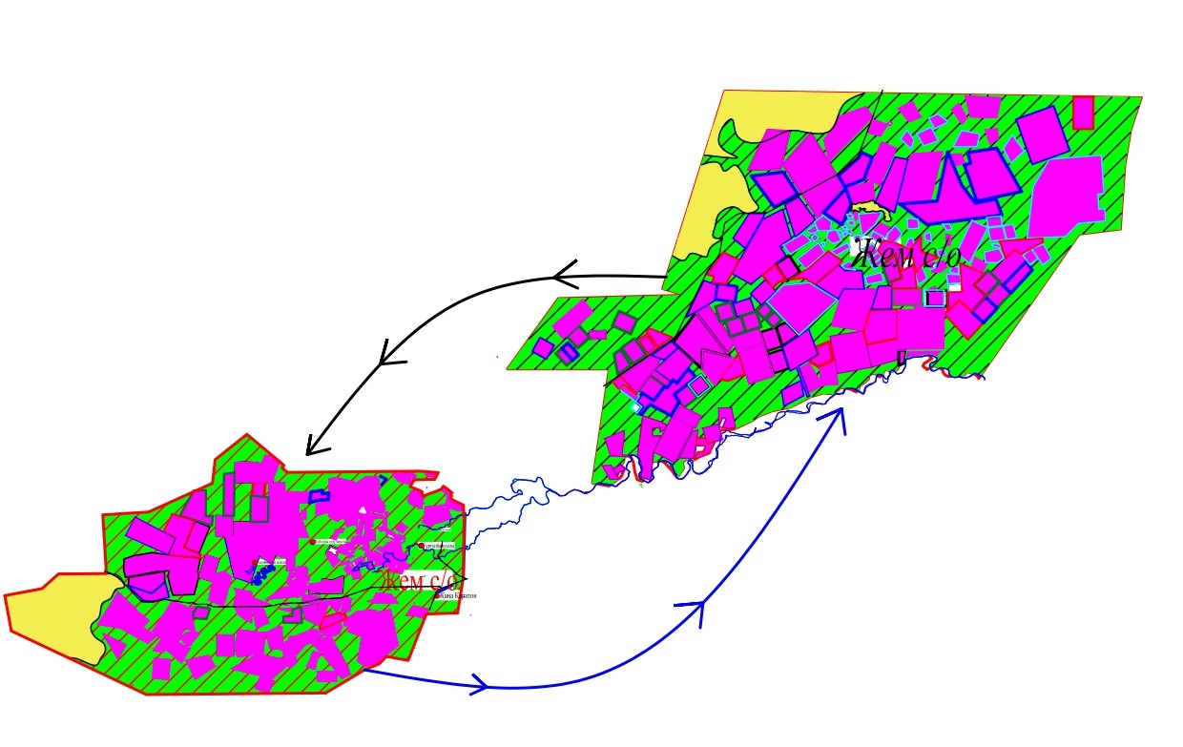

|  |  |
| --- | --- |
|  | Приложение 3 к плану по управлению пастбищами и их использованию по Жемскому сельскому округу на 2022-2023 годы |

**Карта с обозначением внешних и внутренних границ и площадей пастбищ, в том числе сезонных, объектов пастбищной инфраструктуры**

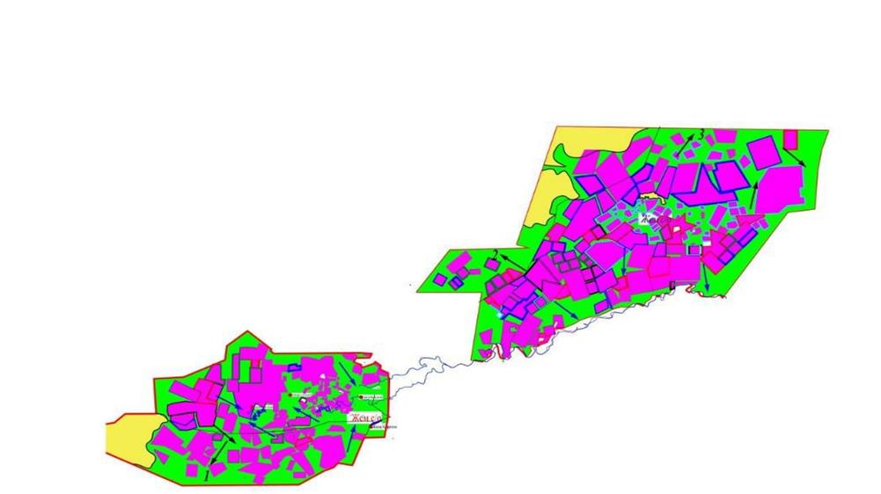

|  |  |
| --- | --- |
|  | Приложение 4 к плану по управлению пастбищами и их использованию по Жемскому сельскому округу на 2022-2023 годы |

**Схема доступа пастбище пользователей к водоисточникам (озерам, рекам, прудам, копаньям, оросительным или обводительным каналам, трубчатым или шахтным колодцам), составленную согласно норме потребления воды**

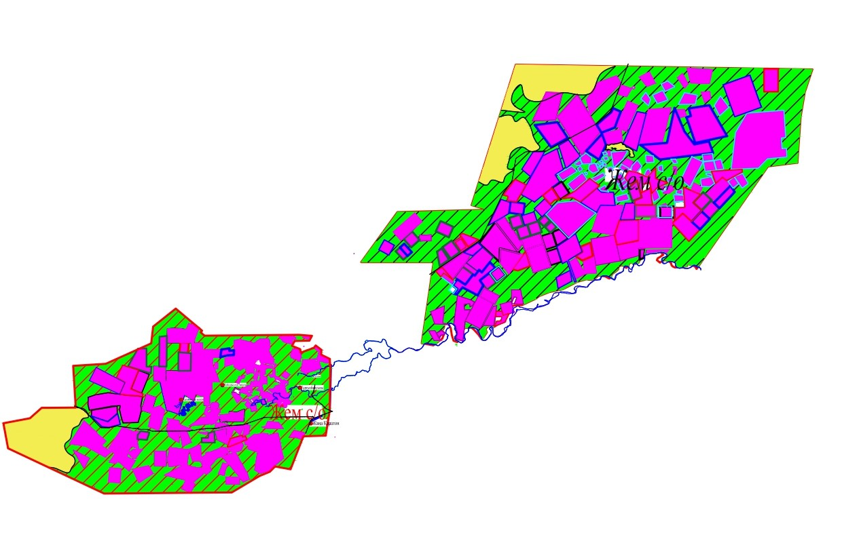

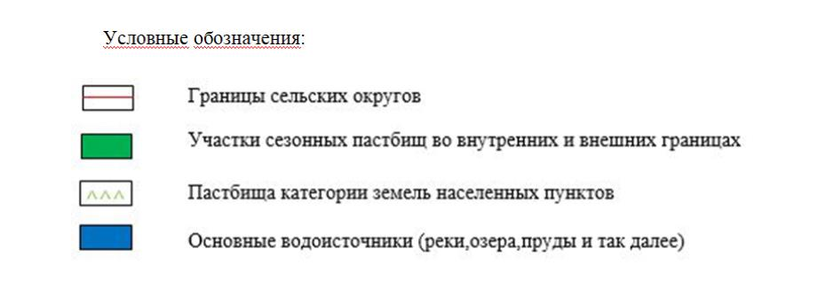

|  |  |
| --- | --- |
|  | Приложение 5 к плану по управлению пастбищами и их использованию по Жемскому сельскому округу на 2022-2023 годы |

**Схема перераспределения пастбищ для размещения поголовья сельскохозяйственных животных физических и (или) юридических лиц, у которых отсутствуют пастбища и перемещения его на предоставляемые пастбища**



|  |  |
| --- | --- |
|  | Приложение 6 к плану по управлению пастбищами и их использованию по Жемскому сельскому округу на 2022-2023 годы |

**Схема размещения поголовья сельскохозяйственных животных на отгонных пастбищах физических и (или) юридических лиц, не обеспеченных пастбищами, расположенными при Жемском сельском округе**



|  |  |
| --- | --- |
|  | Приложение 7 к плану по управлению пастбищами и их использованию по Жемскому сельскому округу на 2022-2023 годы |

**Календарный график по использованию пастбищ, устанавливающий сезонные маршруты выпаса и передвижения сельскохозяйственных животных**

|  |  |  |  |  |  |
| --- | --- | --- | --- | --- | --- |
| № | Наименование населенного пункта | Номер полей | | | |
| 1 | 2 | 3 | 4 |
| 1  1 | Жемский сельский округ | с 25 апреля по 24 июня весений | с 25 июня по 24 августа летний | с 25 августа до 24 октября осений | отдых |

|  |  |
| --- | --- |
|  | Приложение 8 к плану по управлению пастбищами и их использованию по Жемскому сельскому округу на 2022-2023 годы |

**Карта внешних и внутренних границ и площадей пастбищ, необходимых для обеспечения потребности населения в выпасе сельскохозяйственных животных на приусадебном участке в Жемскому сельскому округу в зависимости от местных условий и особенностей**

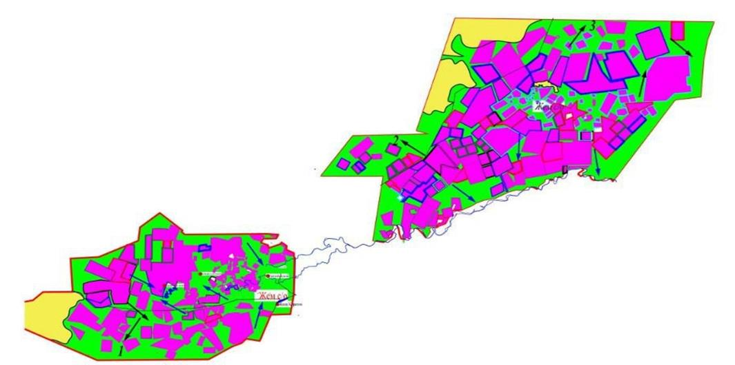



|  |  |
| --- | --- |
|  | Приложение 5 к решению  Жылыойского районного  маслихата от 30 марта 2022 года № 17-3 |

**План по управлению пастбищами и их использованию по Майкумгенскому сельскому округу на 2022-2023 годы**

      Настоящий План по управлению пастбищами и их использованию по Майкумгенскому сельскому округу Жылыойского района Атырауской области на на 2022-2023 годы (далее - План) разработан в соответствии с Законом Республики Казахстан "О пастбищах", приказом Заместителя Премьер-Министра Республики Казахстан - Министра сельского хозяйства Республики Казахстан от 24 апреля 2017 года № 173 "Об утверждении Правил рационального использования пастбищ" (зарегистрированное в реестре государственной регистрации нормативных правовых актов за № 15090), приказом Министра сельского хозяйства Республики Казахстан от 14 апреля 2015 года № 3-3/332 "Об утверждении предельно допустимой нормы нагрузки на общую площадь пастбищ" (зарегистрированное в реестре государственной регистрации нормативных правовых актов за № 11064) .

      План принимается в целях рационального использования пастбищ, устойчивого обеспечения потребности в кормах и предотвращения процессов деградации пастбищ.

      План включает:

      1) схему (карту) расположения пастбищ на территории административно-территориальной единицы в разрезе категорий земель, собственников земельных участков и землепользователей на основании правоустанавливающих документов согласно приложению 1 к настоящему плану;

      2) приемлемые схемы пастбище оборотов согласно приложению 2 к настоящему плану;

      3) карту с обозначением внешних и внутренних границ и площадей пастбищ, в том числе сезонных, объектов пастбищной инфраструктуры согласно приложению 3 к настоящему плану;

      4) схему доступа пастбищепользователей к водоисточникам (озерам, рекам, прудам, копаням, оросительным или обводнительным каналам, трубчатым или шахтным колодцам), составленную согласно норме потребления воды согласно приложению 4 к настоящему плану;

      5) схему перераспределения пастбищ для размещения поголовья сельскохозяйственных животных физических и (или) юридических лиц, у которых отсутствуют пастбища, и перемещения его на предоставляемые пастбища согласно приложению 5 к настоящему плану;

      6) схему размещения поголовья сельскохозяйственных животных на отгонных пастбищах физических и (или) юридических лиц, не обеспеченных пастбищами, расположенными при селе согласно приложению 6 к настоящему плану;

      7) календарный график по использованию пастбищ, устанавливающий сезонные маршруты выпаса и перегона сельскохозяйственных животных согласно приложению 7 к настоящему плану;

      8) карту с обозначением внешних и внутренних границ и площадей пастбищ, необходимых для удовлетворения нужд населения для выпаса сельскохозяйственных животных личного подворья, в зависимости от местных условий и особенностей согласно приложению 8 к настоящему плану;

      План принят с учетом сведений о состоянии геоботанического обследования пастбищ, сведений о ветеринарно-санитарных объектах, данных о численности поголовья сельскохозяйственных животных с указанием их владельцев – пастбище пользователей, физических и (или) юридических лиц, данных о количестве гуртов, отар, табунов, сформированных по видам и половозрастным группам сельскохозяйственных животных, сведений о формировании поголовья сельскохозяйственных животных для выпаса на отгонных пастбищах, особенностей выпаса сельскохозяйственных животных на культурных и аридных пастбищах, сведений о сервитутах для прогона скота и иных данных, предоставленных государственными органами, физическими и (или) юридическими лицами, с участием органов местного самоуправления совместно с акимом сельского округа и пастбище пользователей.

      Общая площадь территории Майкумгенского сельского округа составляет 78 004 га, в том числе земли населенных пунктов – 7 912 га, земли запаса – 70 092 га.

      По административно-территориальному делению Майкумгенский сельский округ имеет 1 сельский населенный пункт.

      Рельеф Майкумгенского сельского округа равнинный. Территория округа расположена в центральной части Прикаспийской впадины. Большую часть территории занимают пески климат засушливый, континентальный, лето жаркое, зима холодная. Средняя температура января-8ºС. На севере бывают морозные дни до - 14ºС, иногда до-30ºС. Средняя температура июля колеблется в пределах +30-31ºС. Площадь села в основном относится к зоне пустынно-полупустынной зоны, здесь произрастают злаковые, солодовые растения-жантак, кекирий, итсигек, солодка, буйгын, полынь, адыраспан, мортык.

      На 1 января 2022 года в Майкумгенском сельском округе (в личном подворье) насчитывается 1541 голов крупного рогатого скота, 7333 голов мелкого рогатого скота, 532 голов лошадей, 1073 верблюдов.

      Нормы нагрузки на поголовье КРС-18 га/гол., мелкого рогатого скота – 3,6 га/голов, лошадей-21,6 га/голов, верблюдов-25,2 га/голов, для выпаса сельскохозяйственных животных личного подворья местного населения необходимо 92667,6 га пастбищ.

      Отчет:

      Для КРС – 1541 голов* 18га./ голов = 27738 га.

      Для мелкого рогатого скота-7333 голов* 3,6 га./ голов = 26398,8 га.

      Для лошади-532 голов* 21,6 га./ голов = 11491,2 га.

      Для верблюда - 1073 голов* 25,2 га./ голов = 27039,6 га.

      27738 га.+ 26398,8 га.+ 11491,2 га.+ 27039,6 га. = 92667,6 га.

      На 1 января 2022 года поголовье скота в товариществах с ограниченной ответственностью (далее-ТОО), крестьянских и фермерских хозяйствах Майкумгенского сельского округа составляет: крупного рогатого скота 613 голов, мелкого рогатого скота 806 голов, лошадей 329 голов, верблюдов 281 голов.

      Для выпаса сельскохозяйственных животных ТОО, крестьянских и фермерских хозяйств необходимо дополнительно 21433,2 га пастбищ, при имеющихся пастбищных угодьях 6690 га.

      Отчет:

      Для КРС-613 голов *18га./ голов = 11034 га.

      Для мелкого рогатого скота-806 голов *3,6 га./ голов = 2901,6 га.

      Для лошади-329 голов *21,6 га./ голов = 7106,4 га.

      Для верблюда-281 голов *25,2 га./ голов = 7081,2 га.

      11034 га.+2901,6 га.+7106,4 га.+7081,2 га. = 28123,2 га.

      28123,2 - 6 690 = 21433,2га.

      Согласно данным баланса земель Жылыойского района, площадь пастбищ, находящихся в землепользовании всех ТОО, крестьянских и фермерских хозяйств на территории Майкумгенского сельского округа, составляет 6690 га.

      На территории Майкумгенского сельского округа имеется 1 (один) скотомогильник.

      На территории Майкумгенского сельского округа аридных пастбищ нет.

      В Майкумгенском сельском округе не установлены сервитуты для выгона скота.

      Скот физических и (или) юридических лиц, не обеспеченных пастбищами в черте села, переводится на отдаленные пастбища в соответствии с приложением 5 к настоящему плану.

|  |  |
| --- | --- |
|  | Приложение 1 к плану по управлению пастбищами и их использованию по Майкумгенскому сельскому округу на 2022-2023 годы |

**Схема (карта) расположения пастбищ на территории Майкумгенского сельского округа в разрезе категорий земель, собственников земельных участков и землепользователей на основании правоустанавливающих документов**

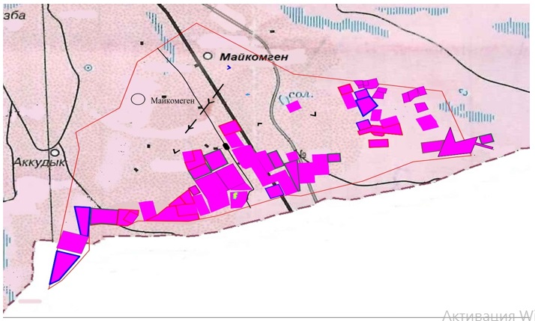



**Сведения о перераспределении пастбищ для размещения поголовья сельскохозяйственных животных физических и юридических лиц Майкумгенского сельского округа**

|  |  |
| --- | --- |
|  | Таблица 1 |

|  |  |  |  |  |  |  |
| --- | --- | --- | --- | --- | --- | --- |
| № | наименование | Наличие скота | Наличие пастбищ, га | Потребность, га | Нехватка (-)/излишки(+) пастбищ, га | Удовлетворение нехватка |
| 1 | Поголовье сельскохозяйственных животных в личном подворье населения | КРС-1493 голов  Мелкий рогатый скот-5965 голов  Лошадей-556 голов  Верблюд-1360 голов | 0 | 94629,6 | -94629,6 | Перемещение на отгонные пастбища |
| 2 | Поголовье сельскохозяйственных животных крестьянских и фермерских хозяйств | КРС - 556 голов  Мелкий рогатый скот-7141 голов  Лошадей-407 голов  Верблюд - 450 голов | 6690 | 55846,8 | -49156,8 | Перемещение на отгонные пастбища |

|  |  |
| --- | --- |
|  | Приложение 2 к плану по управлению пастбищами и их использованию по Майкумгенскому сельскому округу на 2022-2023 годы |

**Приемлемые схемы пастбищеоборотов по Майкумгенскому сельскому округу**

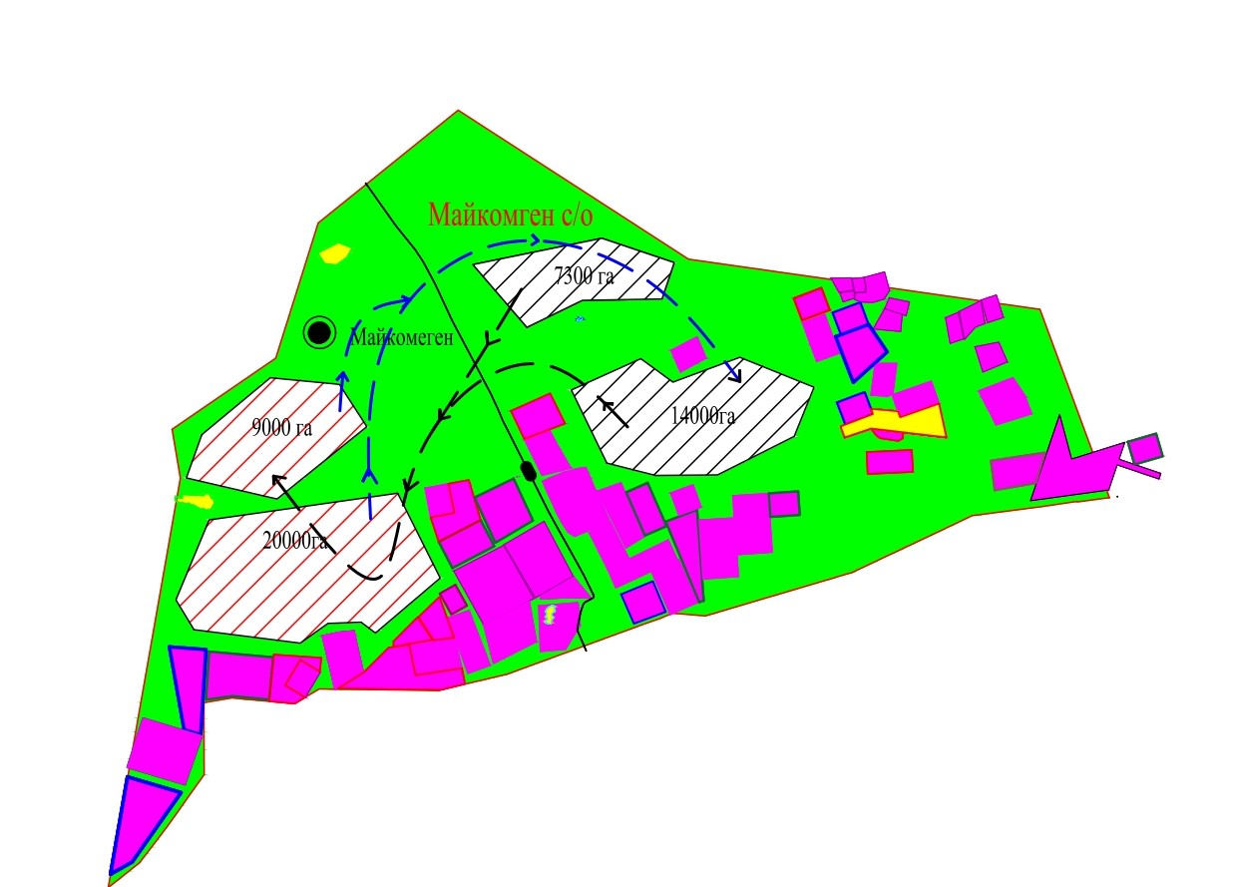

|  |  |
| --- | --- |
|  | Приложение 3 к плану по управлению пастбищами и их использованию по Майкумгенскому сельскому округу на 2022-2023 годы |

**Карта с обозначением внешних и внутренних границ и площадей пастбищ, в том числе сезонных, объектов пастбищной инфраструктуры**

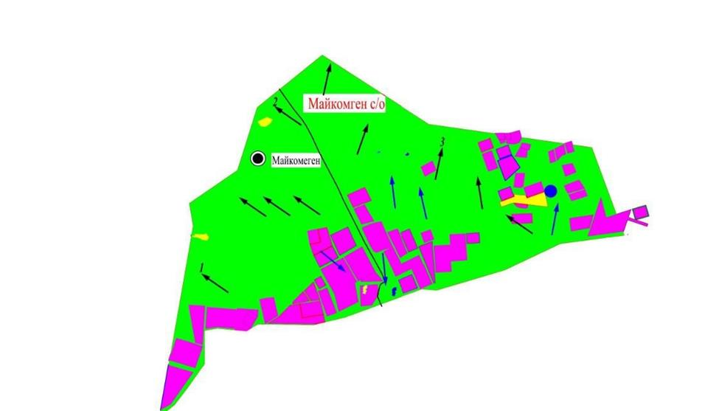

|  |  |
| --- | --- |
|  | Приложение 4 к плану по управлению пастбищами и их использованию по Майкумгенскому сельскому округу на 2022-2023 годы |

**Схема доступа пастбище пользователей к водоисточникам (озерам, рекам, прудам, копаньям, оросительным или обводительным каналам, трубчатым или шахтным колодцам), составленную согласно норме потребления воды**

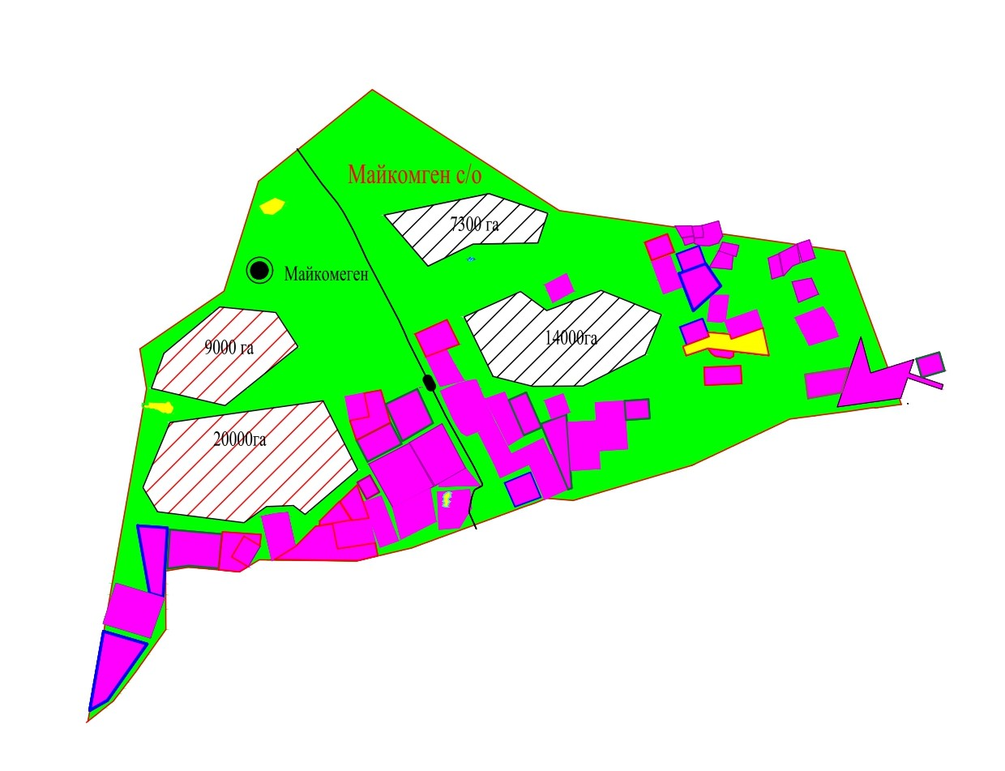

|  |  |
| --- | --- |
|  | Приложение 5 к плану по управлению пастбищами и их использованию по Майкумгенскому сельскому округу на 2022-2023 годы |

**Схема перераспределения пастбищ для размещения поголовья сельскохозяйственных животных физических и (или) юридических лиц, у которых отсутствуют пастбища и перемещения его на предоставляемые пастбища**



|  |  |
| --- | --- |
|  | Приложение 6 к плану по управлению пастбищами и их использованию по Майкумгенскому сельскому округу на 2022-2023 годы |

**Схема размещения поголовья сельскохозяйственных животных на отгонных пастбищах физических и (или) юридических лиц, не обеспеченных пастбищами, расположенными при Майкумгенском сельском округе**



|  |  |
| --- | --- |
|  | Приложение 7 к плану по управлению пастбищами и их использованию по Майкумгенскому сельскому округу на 2022-2023 годы |

**Календарный график по использованию пастбищ, устанавливающий сезонные маршруты выпаса и передвижения сельскохозяйственных животных**

|  |  |  |  |  |  |
| --- | --- | --- | --- | --- | --- |
| № | Наименование населенного пункта | Номер полей | | | |
| 1 | 2 | 3 | 4 |
| 11  2 | Майкумгенский сельский округ | с 25 апреля по 24 июня весений | с 25 июня по 24 августа летний | с 25 августа до 24 октября осений | отдых |

|  |  |
| --- | --- |
|  | Приложение 8 к плану по управлению пастбищами и их использованию по Майкумгенскому сельскому округу на 2022-2023 годы |

**Карта внешних и внутренних границ и площадей пастбищ, необходимых для обеспечения потребности населения в выпасе сельскохозяйственных животных на приусадебном участке в Майкумгенскому сельскому округу в зависимости от местных условий и особенностей**

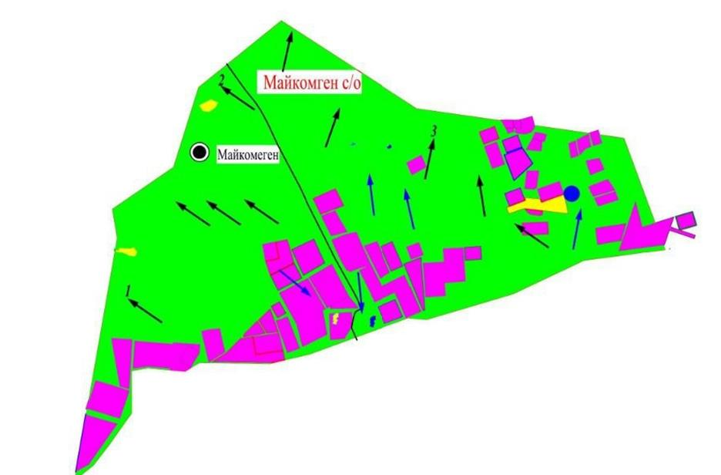



|  |  |
| --- | --- |
|  | Приложение 6 к решению  Жылыойского районного  маслихата от 30 марта 2022  года № 17-3 |

**План по управлению пастбищами и их использованию по Аккиизтогайскому сельскому округу на 2022-2023 годы**

      Настоящий План по управлению пастбищами и их использованию по Аккиизтогайскому сельскому округу Жылыойского района Атырауской области на на 2022-2023 годы (далее - План) разработан в соответствии с Законом Республики Казахстан "О пастбищах", приказом Заместителя Премьер-Министра Республики Казахстан - Министра сельского хозяйства Республики Казахстан от 24 апреля 2017 года № 173 "Об утверждении Правил рационального использования пастбищ" (зарегистрированное в реестре государственной регистрации нормативных правовых актов за № 15090), приказом Министра сельского хозяйства Республики Казахстан от 14 апреля 2015 года № 3-3/332 "Об утверждении предельно допустимой нормы нагрузки на общую площадь пастбищ" (зарегистрированное в реестре государственной регистрации нормативных правовых актов за № 11064) .

      План принимается в целях рационального использования пастбищ, устойчивого обеспечения потребности в кормах и предотвращения процессов деградации пастбищ.

      План включает:

      1) схему (карту) расположения пастбищ на территории административно-территориальной единицы в разрезе категорий земель, собственников земельных участков и землепользователей на основании правоустанавливающих документов согласно приложению 1 к настоящему плану;

      2) приемлемые схемы пастбище оборотов согласно приложению 2 к настоящему плану;

      3) карту с обозначением внешних и внутренних границ и площадей пастбищ, в том числе сезонных, объектов пастбищной инфраструктуры согласно приложению 3 к настоящему плану;

      4) схему доступа пастбищепользователей к водоисточникам (озерам, рекам, прудам, копаням, оросительным или обводнительным каналам, трубчатым или шахтным колодцам), составленную согласно норме потребления воды согласно приложению 4 к настоящему плану;

      5) схему перераспределения пастбищ для размещения поголовья сельскохозяйственных животных физических и (или) юридических лиц, у которых отсутствуют пастбища, и перемещения его на предоставляемые пастбища согласно приложению 5 к настоящему плану;

      6) схему размещения поголовья сельскохозяйственных животных на отгонных пастбищах физических и (или) юридических лиц, не обеспеченных пастбищами, расположенными при селе согласно приложению 6 к настоящему плану;

      7) календарный график по использованию пастбищ, устанавливающий сезонные маршруты выпаса и перегона сельскохозяйственных животных согласно приложению 7 к настоящему плану;

      8) карту с обозначением внешних и внутренних границ и площадей пастбищ, необходимых для удовлетворения нужд населения для выпаса сельскохозяйственных животных личного подворья, в зависимости от местных условий и особенностей согласно приложению 8 к настоящему плану;

      План принят с учетом сведений о состоянии геоботанического обследования пастбищ, сведений о ветеринарно-санитарных объектах, данных о численности поголовья сельскохозяйственных животных с указанием их владельцев – пастбище пользователей, физических и (или) юридических лиц, данных о количестве гуртов, отар, табунов, сформированных по видам и половозрастным группам сельскохозяйственных животных, сведений о формировании поголовья сельскохозяйственных животных для выпаса на отгонных пастбищах, особенностей выпаса сельскохозяйственных животных на культурных и аридных пастбищах, сведений о сервитутах для прогона скота и иных данных, предоставленных государственными органами, физическими и (или) юридическими лицами, с участием органов местного самоуправления совместно с акимом сельского округа и пастбище пользователей.

      Общая площадь территории аккиизтогайского сельского округа составляет 656 252 га, в том числе земли населенных пунктов – 10 903 га, земли запаса – 645 349 га.

      По административно-территориальному делению в Аккиизтогайском сельском округе имеется 1 сельский населенный пункт.

      Рельеф сельского округа аккиизтогайского сельского округа равнинный. Территория округа расположена в центральной части Прикаспийской впадины. Большую часть территории занимают пески климат засушливый, континентальный, лето жаркое, зима холодная. Средняя температура января-8ºС. На севере бывают морозные дни до - 14ºС, иногда до-30ºС. Средняя температура июля колеблется в пределах +30-31ºС. Территория села в основном относится к зоне пустынно-полупустынной зоны, здесь произрастают растения, характеризующиеся низкой влажностью, горькими, солоноватыми почвами.

      На 1 января 2022 года в Аккиизтогайском сельском округе (в личном подворье) насчитывается 587 голов крупного рогатого скота, 3486 голов мелкого рогатого скота, 448 голов лошадей, 669 верблюдов.

      Нормы нагрузки на поголовье КРС-18 га/гол, мелкого рогатого скота – 3,6 га/голов, лошадей-21,6 га/голов, верблюдов-25,2 га/голов, для выпаса сельскохозяйственных животных личного подворья местного населения необходимо 62 251,2 га пастбищ.

      Отчет:

      Для КРС-587 голов* 18га./ голов = 10566 га.

      Для мелкого рогатого скота-3486 голов* 3,6 га./ голов = 12549,6 га.

      Для лошади-448 голов * 21,6 га./ голов = 9676,8 га.

      Для верблюда-669 голов * 25,2 га./ голов = 16858,8 га.

      10566 га.+ 12549,6 га.+ 9676,8 га.+ 16858,8 га. = 49651,2 га.

      На 1 января 2022 года поголовье скота в товариществах с ограниченной ответственностью (далее-ТОО), крестьянских и фермерских хозяйствах Аккиизтогайского сельского округа составляет: крупного рогатого скота 675 голов, мелкого рогатого скота 2969 голов, лошадей 1787 голов, верблюдов 360 голов.

      При наличии пастбищных угодий для выпаса сельскохозяйственных животных ТОО, крестьянских и фермерских хозяйств 337 219 га, в дополнительном запасе имеется 266709,4 га пастбищ.

      Отчет:

      Для КРС – 675 голов *18га./ голов = 12 150 га.

      Для мелкого рогатого скота-2969 голов *3,6 га./ голов = 10688,4 га.

      Для лошади-1787 голов *21,6 га./ голов = 38599,2 га.

      Для верблюда-360 голов *25,2 га./ голов = 9072 га.

      12150 га.+ 10688,4 га.+ 38599,2 га.+ 9072 га. = 70509,6 га.

      337 219-70509,6 = 266709,4 га.

      Согласно данным баланса земель Жылыойского района, площадь пастбищ, находящихся в землепользовании всех ТОО, крестьянских и фермерских хозяйств на территории Аккиизтогайского сельского округа, составляет 337 219 га.

      На территории Аккиизтогайского сельского округа имеется 1 (один) скотомогильник.

      На территории Аккиизтогайского сельского округа аридных пастбищ нет.

      В Аккиизтогайском сельском округе не установлены сервитуты для выгона скота.

      Скот физических и (или) юридических лиц, не обеспеченных пастбищами в черте села, переводится на отдаленные пастбища в соответствии с приложением 5 к настоящему плану.

|  |  |
| --- | --- |
|  | Приложение 1 к плану по управлению пастбищами и их использованию по Аккиизтогайскому сельскому округу на 2022-2023 годы |

**Схема (карта) расположения пастбищ на территории Аккиизтогайского сельского округа в разрезе категорий земель, собственников земельных участков и землепользователей на основании правоустанавливающих документов**

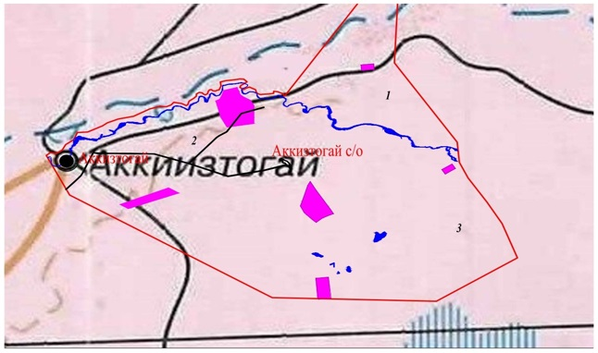



**Сведения о перераспределении пастбищ для размещения поголовья сельскохозяйственных животных физических и юридических лиц Аккизтогайского сельского округа**

|  |  |
| --- | --- |
|  | Таблица 1 |

|  |  |  |  |  |  |  |
| --- | --- | --- | --- | --- | --- | --- |
| № | наименование | Наличие скота | Наличие пастбищ, га | Потребность, га | Нехватка (-)/излишки(+) пастбищ, га | Удовлетворение нехватки |
| 1 | Поголовье сельскохозяйственных животных в личном подворье населения | КРС-766 голов  Мелкий рогатый скот-4133 головы  Лошадей-639 голов  Верблюд-785 голов | 0 | 62251,2 | -62251,2 | Перемещение на отгонные пастбища |
| 2 | Поголовье сельскохозяйственных животных крестьянских и фермерских хозяйств | КРС - 677 голов  Мелкий рогатый скот-9203 голов  Лошадей-2308 голов  Верблюд-737 голов | 337219 | 113742 | +223477 | Перемещение на отгонные пастбища |

|  |  |
| --- | --- |
|  | Приложение 2 к плану по управлению пастбищами и их использованию по Аккиизтогайскому сельскому округу на 2022-2023 годы |

**Приемлемые схемы пастбищеоборотов по Аккиизтогайскому сельскому округу**

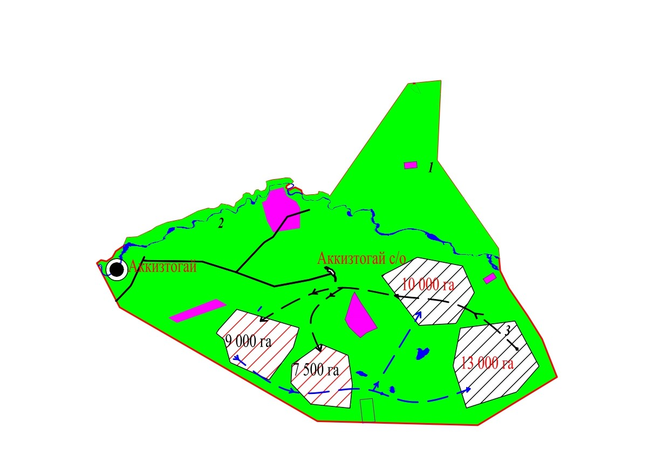

|  |  |
| --- | --- |
|  | Приложение 3 к плану по управлению пастбищами и их использованию по Аккиизтогайскому сельскому округу на 2022-2023 годы |

**Карта с обозначением внешних и внутренних границ и площадей пастбищ, в том числе сезонных, объектов пастбищной инфраструктуры**

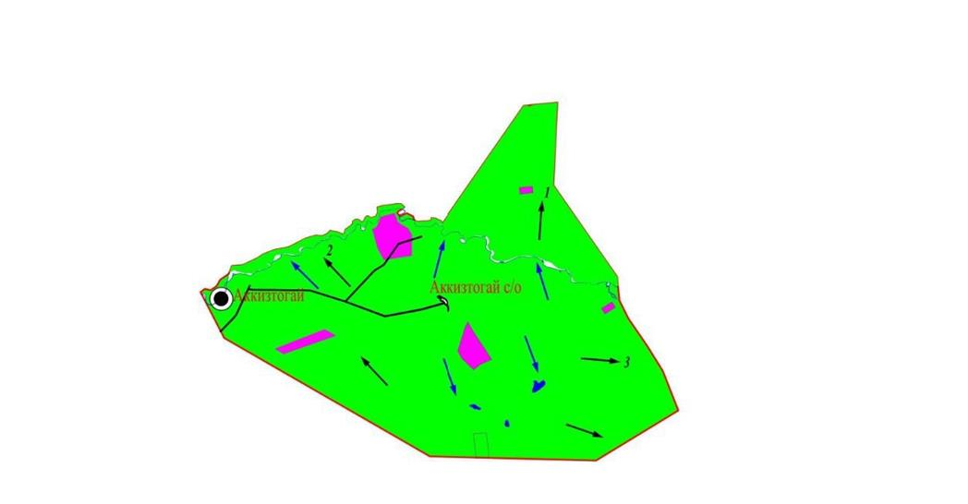

|  |  |
| --- | --- |
|  | Приложение 4 к плану по управлению пастбищами и их использованию по Аккиизтогайскому сельскому округу на 2022-2023 годы |

**Схема доступа пастбище пользователей к водоисточникам (озерам, рекам, прудам, копаньям, оросительным или обводительным каналам, трубчатым или шахтным колодцам), составленную согласно норме потребления воды**

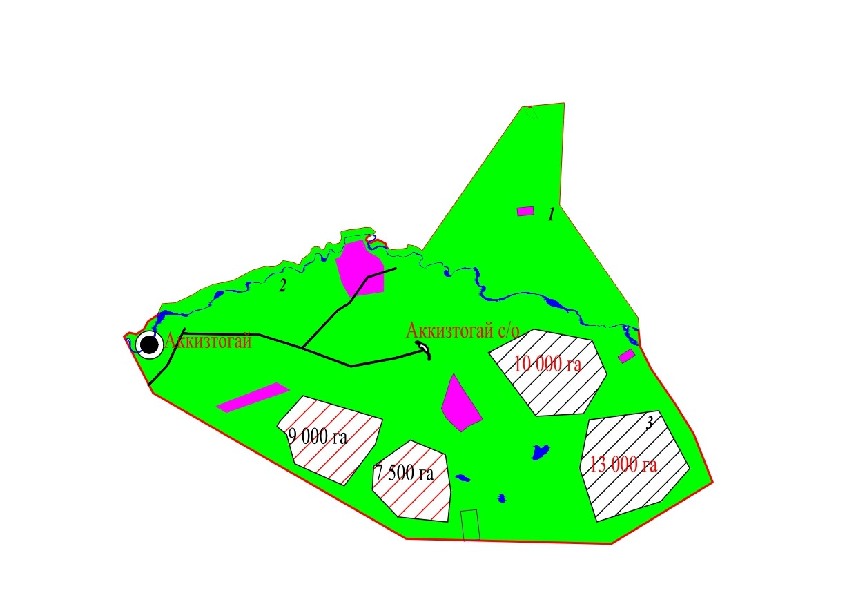

|  |  |
| --- | --- |
|  | Приложение 5 к плану по управлению пастбищами и их использованию по Аккиизтогайскому сельскому округу на 2022-2023 годы |

**Схема перераспределения пастбищ для размещения поголовья сельскохозяйственных животных физических и (или) юридических лиц, у которых отсутствуют пастбища и перемещения его на предоставляемые пастбища**



|  |  |
| --- | --- |
|  | Приложение 6 к плану по управлению пастбищами и их использованию по Аккиизтогайскому сельскому округу на 2022-2023 годы |

**Схема размещения поголовья сельскохозяйственных животных на отгонных пастбищах физических и (или) юридических лиц, не обеспеченных пастбищами, расположенными при Аккиизтогайском сельском округе**



|  |  |
| --- | --- |
|  | Приложение 7 к плану по управлению пастбищами и их использованию по Аккиизтогайскому сельскому округу на 2022-2023 годы |

**Календарный график по использованию пастбищ, устанавливающий сезонные маршруты выпаса и передвижения сельскохозяйственных животных**

|  |  |  |  |  |  |
| --- | --- | --- | --- | --- | --- |
| № | Наименование населенного пункта | Номер полей | | | |
| 1 | 2 | 3 | 4 |
| 11 | Аккиизтогайский сельский округ | с 25 апреля по 24 июня весений | с 25 июня по 24 августа летний | с 25 августа до 24 октября осений | отдых |

|  |  |
| --- | --- |
|  | Приложение 8 к плану по управлению пастбищами и их использованию по Аккиизтогайскому сельскому округу на 2022-2023 годы |

**Карта внешних и внутренних границ и площадей пастбищ, необходимых для обеспечения потребности населения в выпасе сельскохозяйственных животных на приусадебном участке в Аккиизтогайскому сельскому округу в зависимости от местных условий и особенностей**

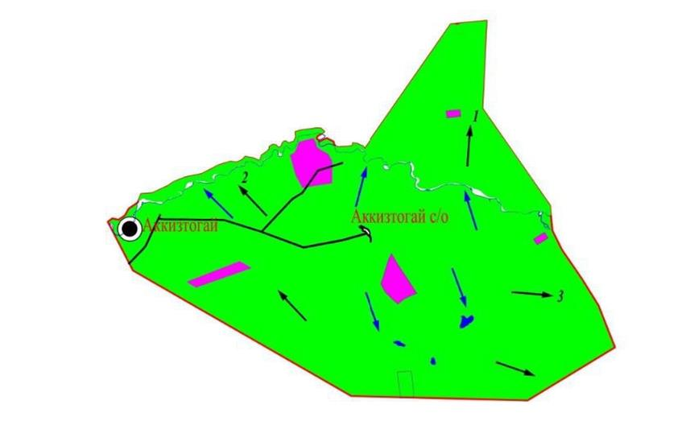



|  |  |
| --- | --- |
|  | Приложение 7 к решению  Жылыойского районного  маслихата от 30 марта 2022  года № 17-3 |

**План по управлению пастбищами и их использованию по Косчагильскому сельскому округу на 2022-2023 годы**

      Настоящий План по управлению пастбищами и их использованию по Косчагильскому сельскому округу Жылыойского района Атырауской области на на 2022-2023 годы (далее - План) разработан в соответствии с Законом Республики Казахстан "О пастбищах", приказом Заместителя Премьер-Министра Республики Казахстан - Министра сельского хозяйства Республики Казахстан от 24 апреля 2017 года № 173 "Об утверждении Правил рационального использования пастбищ" (зарегистрированное в реестре государственной регистрации нормативных правовых актов за № 15090), приказом Министра сельского хозяйства Республики Казахстан от 14 апреля 2015 года № 3-3/332 "Об утверждении предельно допустимой нормы нагрузки на общую площадь пастбищ" (зарегистрированное в реестре государственной регистрации нормативных правовых актов за № 11064) .

      План принимается в целях рационального использования пастбищ, устойчивого обеспечения потребности в кормах и предотвращения процессов деградации пастбищ.

      План включает:

      1) схему (карту) расположения пастбищ на территории административно-территориальной единицы в разрезе категорий земель, собственников земельных участков и землепользователей на основании правоустанавливающих документов согласно приложению 1 к настоящему плану;

      2) приемлемые схемы пастбище оборотов согласно приложению 2 к настоящему плану;

      3) карту с обозначением внешних и внутренних границ и площадей пастбищ, в том числе сезонных, объектов пастбищной инфраструктуры согласно приложению 3 к настоящему плану;

      4) схему доступа пастбищепользователей к водоисточникам (озерам, рекам, прудам, копаням, оросительным или обводнительным каналам, трубчатым или шахтным колодцам), составленную согласно норме потребления воды согласно приложению 4 к настоящему плану;

      5) схему перераспределения пастбищ для размещения поголовья сельскохозяйственных животных физических и (или) юридических лиц, у которых отсутствуют пастбища, и перемещения его на предоставляемые пастбища согласно приложению 5 к настоящему плану;

      6) схему размещения поголовья сельскохозяйственных животных на отгонных пастбищах физических и (или) юридических лиц, не обеспеченных пастбищами, расположенными при селе согласно приложению 6 к настоящему плану;

      7) календарный график по использованию пастбищ, устанавливающий сезонные маршруты выпаса и перегона сельскохозяйственных животных согласно приложению 7 к настоящему плану;

      8) карту с обозначением внешних и внутренних границ и площадей пастбищ, необходимых для удовлетворения нужд населения для выпаса сельскохозяйственных животных личного подворья, в зависимости от местных условий и особенностей согласно приложению 8 к настоящему плану;

      План принят с учетом сведений о состоянии геоботанического обследования пастбищ, сведений о ветеринарно-санитарных объектах, данных о численности поголовья сельскохозяйственных животных с указанием их владельцев – пастбище пользователей, физических и (или) юридических лиц, данных о количестве гуртов, отар, табунов, сформированных по видам и половозрастным группам сельскохозяйственных животных, сведений о формировании поголовья сельскохозяйственных животных для выпаса на отгонных пастбищах, особенностей выпаса сельскохозяйственных животных на культурных и аридных пастбищах, сведений о сервитутах для прогона скота и иных данных, предоставленных государственными органами, физическими и (или) юридическими лицами, с участием органов местного самоуправления совместно с акимом сельского округа и пастбище пользователей.

      Общая площадь территории Косчагильского сельского округа составляет 1 277 685 га, в том числе земли населенных пунктов – 27 170 га, земли запаса – 1 250 515 га.

      По административно-территориальному делению Косчагильский сельский округ имеет 2 сельских населенных пункта. Села Косчагил и Карагай.

      Рельеф косшагильского сельского округа равнинный. Территория округа расположена в центральной части Прикаспийской впадины. Большую часть территории занимают пески климат засушливый, континентальный, лето жаркое, зима холодная. Средняя температура января-8ºС. На севере бывают морозные дни до - 14ºС, иногда до-30ºС. Средняя температура июля колеблется в пределах +30-31ºС. Площадь села в основном относится к зоне пустынно-полупустынной зоны, здесь произрастают растения, характеризующиеся низкой влажностью, горькими, солоноватыми почвами.

      На 1 января 2022 года в Косчагильском сельском округе (в личном подворье) насчитывается 733 голов крупного рогатого скота, 1394 голов мелкого рогатого скота, 516 голов лошадей, 714 верблюдов.

      Нормы нагрузки на поголовье КРС-18 га/гол., мелкого рогатого скота – 3,6 га/голов, лошадей-21,6 га/голов, верблюдов-25,2 га/голов, для выпаса сельскохозяйственных животных личного подворья местного населения необходимо 47358,8 га пастбищ.

      Отчет:

      Для КРС-733 голов* 18га./ голов = 13194 га.

      Для мелкого рогатого скота-1394 голов* 3,6 га./ голов = 5018,4 га.

      Для лошади-516 голов* 21,6 га./ голов = 11145,6 га.

      Для верблюда-714голов* 25,2 га./ голов = 17992,8 га.

      13194 га.+ 5 018,4 га.+ 11145,6 га.+ 17992,8 га. =47350,8 га.

      На 1 января 2022 года поголовье скота в товариществах с ограниченной ответственностью (далее-ТОО), крестьянских и фермерских хозяйствах Косчагильского сельского округа составляет: крупного рогатого скота 2 105 голов, мелкого рогатого скота 11 48 голов, лошадей 1670 голов, верблюдов 1 231 голов.

      При наличии пастбищных угодий ТОО, крестьянских и фермерских хозяйств для выпаса сельскохозяйственных животных 236 859 га, в дополнительном запасе имеется 127743 га пастбищ.

      Отчет:

      Для КРС-2105 голов *18га./ голов = 37890 га.

      Для мелкого рогатого скота – 1148 голов *3,6 га./ голов = 4132,8 га.

      Для лошади-1670 голов *21,6 га./ голов = 36072 га.

      Для верблюда - 1231 голов *25,2 га./ голов = 31021,2 га.

      37890 га.+41 32,8 га.+36072 га.+31021,2 га. = 109116 га.

      236 859-109116 = 127743 га.

      Согласно данным баланса земель Жылыойского района, площадь пастбищ, находящихся в землепользовании всех ТОО, крестьянских и фермерских хозяйств на территории Косчагильского сельского округа, составляет 236 859 га.

      На территории Косчагильского сельского округа имеется 1 (один) скотомогильник.

      На территории косшагильского сельского округа аридных пастбищ нет.

      В Косчагильском сельском округе не установлены сервитуты для выгона скота.

      Скот физических и (или) юридических лиц, не обеспеченных пастбищами в черте села, переводится на отдаленные пастбища в соответствии с приложением 5 к настоящему плану.

|  |  |
| --- | --- |
|  | Приложение 1 к плану по управлению пастбищами и их использованию по Косчагильскому сельскому округу на 2022-2023 годы |

**Схема (карта) расположения пастбищ на территории Косчагильского сельского округа в разрезе категорий земель, собственников земельных участков и землепользователей на основании правоустанавливающих документов**

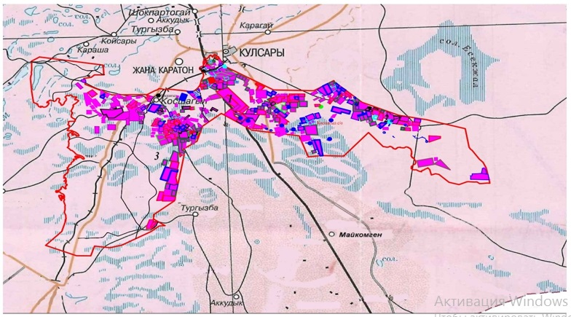



**Сведения о перераспределении пастбищ для размещения поголовья сельскохозяйственных животных физических и юридических лиц Косчагильского сельского округа**

|  |  |
| --- | --- |
|  | Таблица 1 |

|  |  |  |  |  |  |  |
| --- | --- | --- | --- | --- | --- | --- |
| № | наименование | наличие скота | Наличие пастбищ, га | Потребность, га | Нехватка (-)/излишки(+) пастбищ, га | Удовлетворение нехватки |
| 1 | Поголовье сельскохозяйственных животных в личном подворье населения | КРС-990 голов  Мелкий рогатый скот-1664 головы  Лошадей-710 голов  Верблюд-944 головы | 0 | 62935,2 | -62935,2 | Перемещение на отгонные пастбища |
| 2 | Поголовье сельскохозяйственных животных крестьянских и фермерских хозяйств | КРС-2417 голов  Мелкий рогатый скот-11651 голов  Лошадь-1994 голов  Верблюд-1361 голов | 236859 | 162817,2 | +74041,8 | Перемещение на отгонные пастбища |

|  |  |
| --- | --- |
|  | Приложение 2 к плану по управлению пастбищами и их использованию по Косчагильскому сельскому округу на 2022-2023 годы |

**Приемлемые схемы пастбищеоборотов по Косчагильскому сельскому округу**

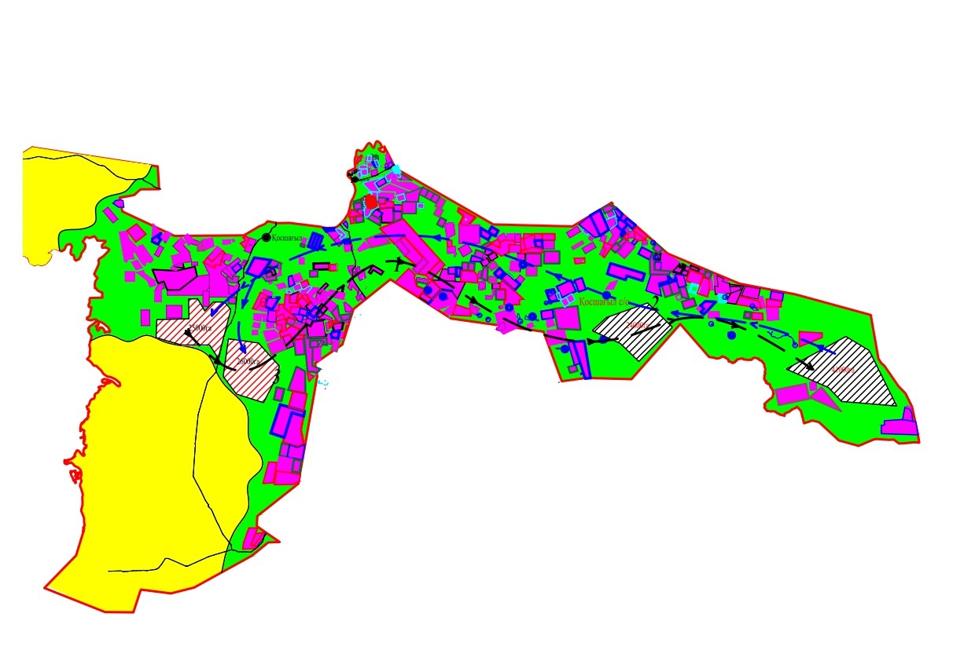

|  |  |
| --- | --- |
|  | Приложение 3 к плану по управлению пастбищами и их использованию по Косчагильскому сельскому округу на 2022-2023 годы |

**Карта с обозначением внешних и внутренних границ и площадей пастбищ, в том числе сезонных, объектов пастбищной инфраструктуры**

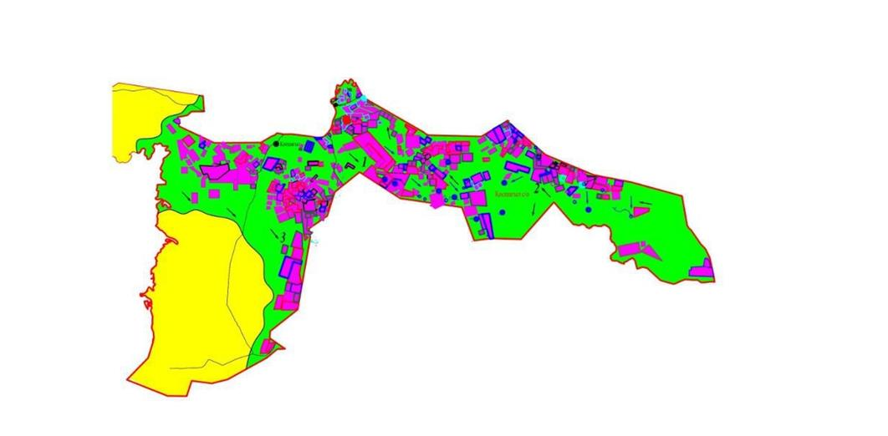

|  |  |
| --- | --- |
|  | Приложение 4 к плану по управлению пастбищами и их использованию по Косчагильскому сельскому округу на 2022-2023 годы |

**Схема доступа пастбище пользователей к водоисточникам (озерам, рекам, прудам, копаньям, оросительным или обводительным каналам, трубчатым или шахтным колодцам), составленная согласно норме потребления воды**

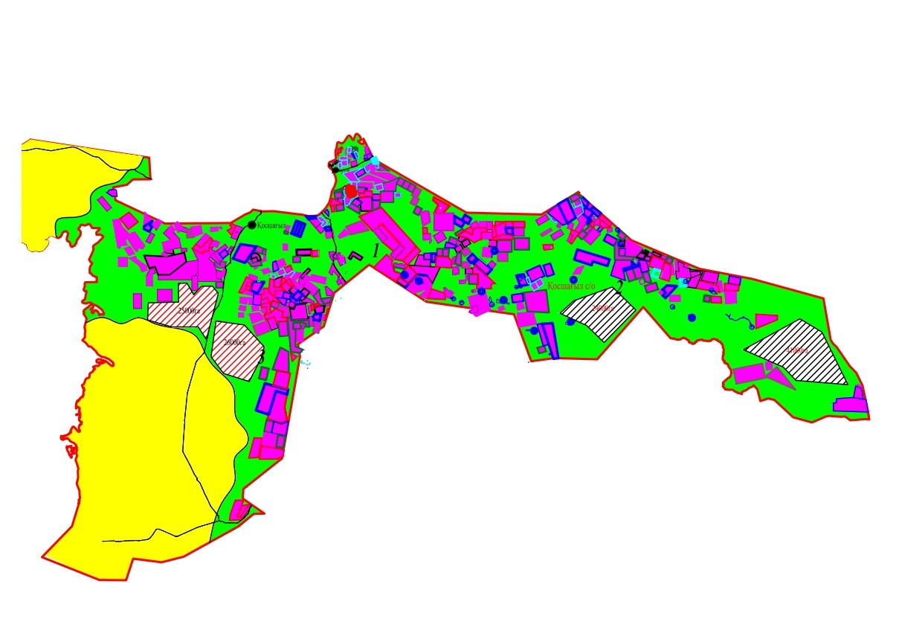

|  |  |
| --- | --- |
|  | Приложение 5 к плану по управлению пастбищами и их использованию по Косчагильскому сельскому округу на 2022-2023 годы |

**Схема перераспределения пастбищ для размещения поголовья сельскохозяйственных животных физических и (или) юридических лиц, у которых отсутствуют пастбища и перемещения его на предоставляемые пастбища**



|  |  |
| --- | --- |
|  | Приложение 6 к плану по управлению пастбищами и их использованию по Косчагильскому сельскому округу на 2022-2023 годы |

**Схема размещения поголовья сельскохозяйственных животных на отгонных пастбищах физических и (или) юридических лиц, не обеспеченных пастбищами, расположенными при Косчагильском сельском округе**



|  |  |
| --- | --- |
|  | Приложение 7 к плану по управлению пастбищами и их использованию по Косчагильскому сельскому округу на 2022-2023 годы |

**Календарный график по использованию пастбищ, устанавливающий сезонные маршруты выпаса и сельскохозяйственных животных**

|  |  |  |  |  |  |
| --- | --- | --- | --- | --- | --- |
| № | Наименование населенного пункта | Номер полей | | | |
| 1 | 2 | 3 | 4 |
| 1  1 | Косчагильский сельский округ | с 25 апреля по 24 июня весений | с 25 июня по 24 августа летний | с 25 августа до 24 октября осений | отдых |

|  |  |
| --- | --- |
|  | Приложение 8 к плану по управлению пастбищами и их использованию по Косчагильскому сельскому округу на 2022-2023 годы |

**Карта внешних и внутренних границ и площадей пастбищ, необходимых для обеспечения потребности населения в выпасе сельскохозяйственных животных на приусадебном участке в Косчагильскому сельскому округу в зависимости от местных условий и особенностей**

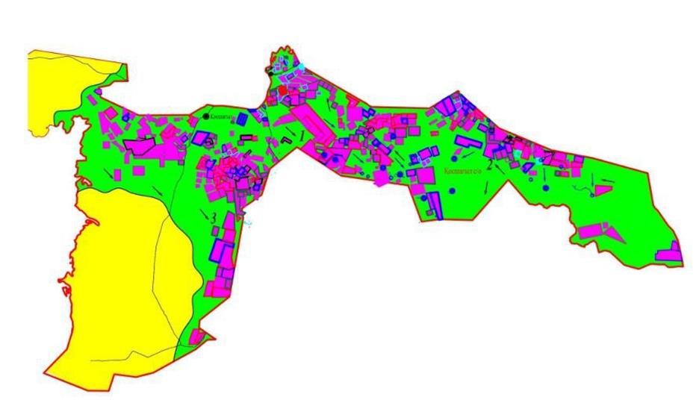



© 2012. РГП на ПХВ «Институт законодательства и правовой информации Республики Казахстан» Министерства юстиции Республики Казахстан